**Информация**

**о состоянии коррупции и реализации антикоррупционной политики**

**в 2022 году в Нижнекамском муниципальном районе**

***1) Состояние коррупции в муниципальном районе (городском округе)***

а) В 2022 году в Управлении МВД России по Нижнекамскому району зарегистрировано 221 преступлений коррупционной направленности, в том числе:

- мошенничество – 56 фактов;

- дача взятки – 60;

- мелкое взяточничество – 4;

- получение взятки – 44;

- присвоение или растрата – 3;

- злоупотребление должностными полномочиями – 2;

- легализация (отмывание) денежных средств или иного имущества, приобретенных другими лицами преступным путем – 1;

- факты превышения должностных полномочий – 2;

- коммерческий подкуп – 2;

- посредничество во взяточничестве – 47.

б) В 2022 году по направленным в суд уголовным делам к уголовной ответственности привлечено 82 должностных лица:

- по фактам мошенничества – 7;

- по фактам дачи взятки – 68;

- по фактам мелкого взяточничества – 4;

- по фактам получения взятки – 1;

- за злоупотребление должностными полномочиями – 1;

- за посредничество во взяточничестве – 1.

в) В 2022 году поступило 1 представление Нижнекамской городской прокуратуры об устранении нарушений законодательства о противодействии коррупции, муниципальной службы в части достоверности представления сведений о доходах, расходах, об имуществе и обязательствах имущественного характера в отношении 12 муниципальных служащих.

Данное представление рассмотрено на заседании Комиссии по соблюдению требований к служебному (должностному) поведению и урегулированию конфликта интересов Нижнекамского муниципального района.

В отношении пятерых муниципальных служащих принято решение о том, что сведения представлены корректно.

В отношении четырех муниципальных служащих признано, что сведения представлены с несущественными нарушениями, в связи с этим данные лица не привлечены к дисциплинарной ответственности. Муниципальным служащим было указано на недопустимость нарушений при составлении сведений о доходах, расходах, об имуществе и обязательствах имущественного характера.

В отношении трех муниципальных служащих принято решение о том, что сведения представлены недостоверные и неполные. Двое муниципальных служащих привлечены к дисциплинарной ответственности в виде замечания, один муниципальный служащий находится в отпуске по уходу за ребенком, привлечение к дисциплинарной ответственности не представляется возможным.

Приняты меры по осуществлению контроля по соблюдению требований законодательства о муниципальной службе в части достоверности представления сведений о доходах, расходах, имуществе и обязательствах имущественного характера муниципальными служащими: проведена профилактическая беседа, ответственному лицу поручено провести дополнительно обучение с муниципальными служащими по правилам заполнения справок, а также оказывать консультативную помощь при заполнении справок о доходах.

г) В течение 2022 года на официальном сайте Нижнекамского муниципального района проведен опрос на тему изучения мнения населения о коррупции, а также опрос проводился в учреждениях управления культуры, образования и пр. Результаты опросов размещены на официальном сайте.

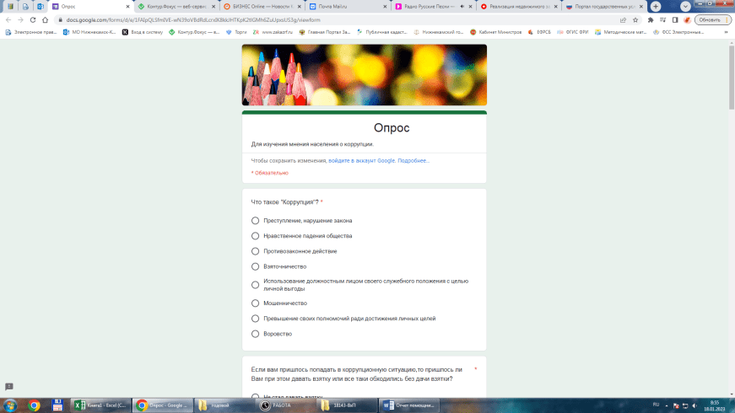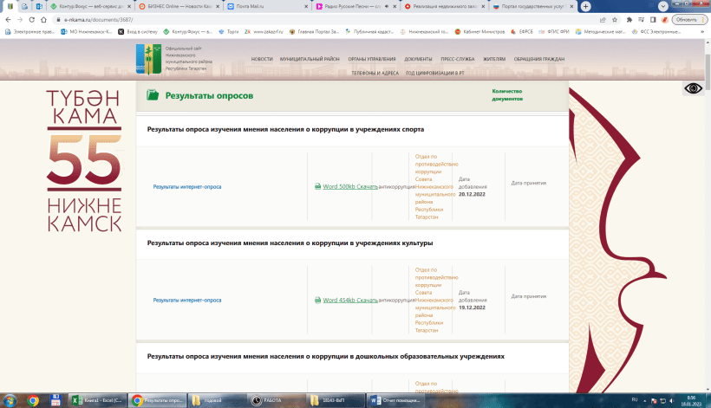

В ходе изучения мнения населения о коррупции на вопрос «Что такое «Коррупция»? респонденты отвечали следующим образом:

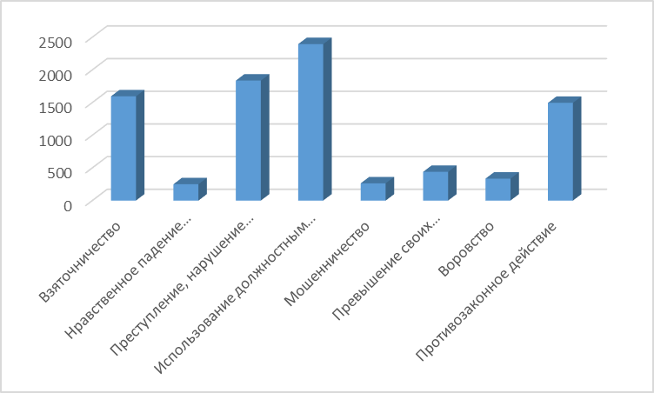

10,8% респондентов считают, что они попадали в коррупционную ситуацию, где им пришлось дать взятку, а 89,2% опрошенных ответили, что не стали давать взятку.

Мнение опрошенных респондентов о причинах отказа дать взятку должностному лицу разделилось следующим образом:

1) взятка была мне не по карману – 1,5%;

2) я принципиально не даю взятки – 21,6%;

3) я не смог подобрать удобного случая – 2%;

4) мою проблему можно решить другими путями без дачи взятки – 32,3%;

5) испугался уголовной ответственности – 12,3%;

6) не попадал в такую ситуацию – 26,5%;

7) намек на взятку был ясен – 3,8%.

Решение вопроса после отказа дачи взятки должностному лицу:

- у 61,2% респондентов решился;

- 16,7% опрошенных сообщили, что вопрос решился частично или решение этого вопроса могло бы занять более длительное время;

- у 22,1% респондентов вопрос не решился.

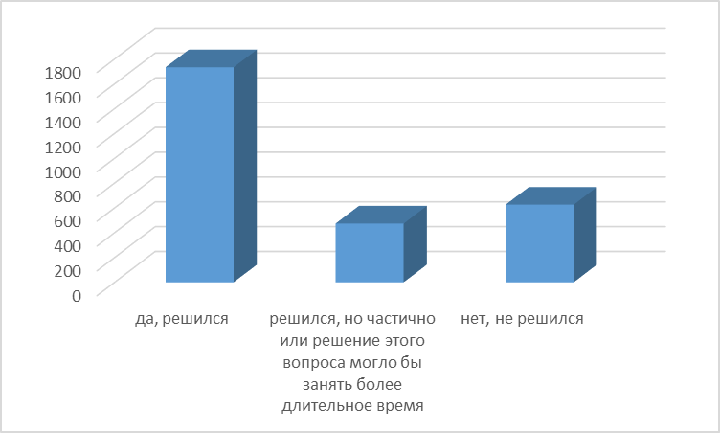

16,2% респондентов ответили, что сообщили о фактах коррупции (о вымогательстве, взятке и т.д.), а 83,8% не сообщили.

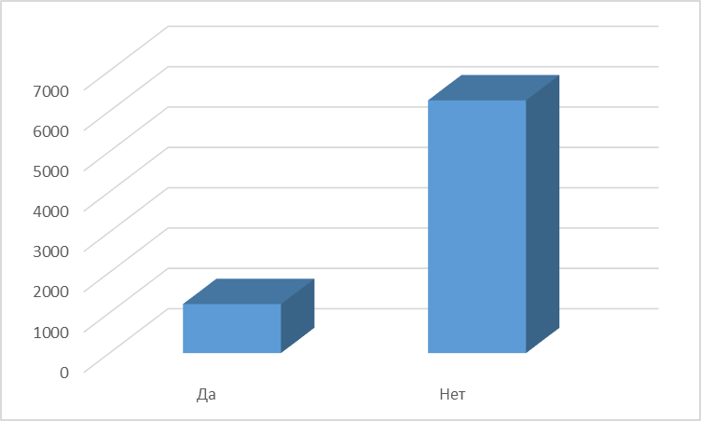

На вопрос о том по какой причине не сообщили о факте коррупции 22% респондентов ответили, что считают это бесполезным, меры не будут приняты. 6,2% опасаются за себя и своих близких, 13,1% не считают необходимым и 43,2% респондентов затруднились ответить.

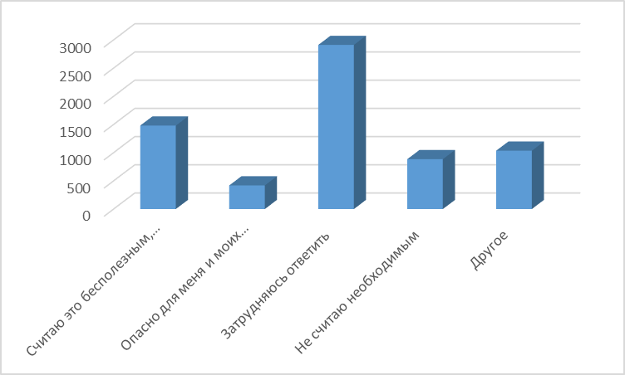

На вопрос в чем причина коррупции респонденты ответили:

- низкая заработная плата работников бюджетной сферы – 14,9%;

- возможность принятия единоличного решения должностными лицами, свобода принятия решений – 16,4%;

- недостаточно строгий контроль за действиями чиновников, их доходами и расходами – 24,4%;

- низкий уровень правовой культуры у населения – 11,6%;

- национальные традиции, менталитет – 6,3%;

- нестабильная экономическая ситуация – 3,7%;

- несовершенство судебной системы – 4,2%;

- неадекватность наказания за факты коррупции – 4,9%;

- отсутствие общественного контроля – 2,8%;

- взятки в основном берут не только в бюджетных сферах – 10,8%.

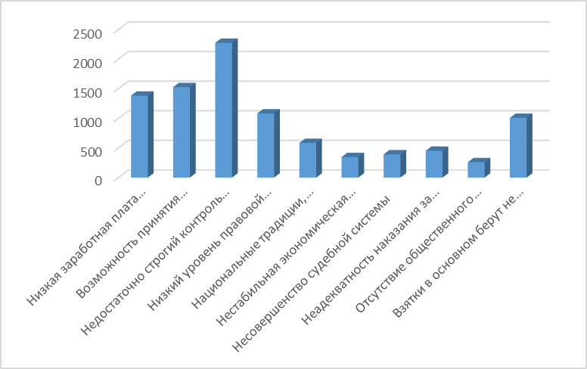

76,8% респондентов считают, что электронные очереди являются гарантом прозрачности механизма предоставления услуги, а 23,2% считают, что не являются.

На вопрос знакомы ли Вы с основными мерами по противодействию коррупции в Нижнекамском муниципальном районе:

- я немного знаю об антикоррупционных мерах – 38%;

- да, я хорошо с ними знаком – 14,1%;

- нет, я не имею никакой информации об антикоррупционных мерах – 48%.

Из всех опрошенных респондентов 11,5% составляет мужской пол 88,5% - женский. Возраст опрошенных составляет: от 18 до 29 лет – 13,3%, от 30 до 49 лет – 77,1%, от 50 до 59 лет – 6,9%, 60 лет и старше – 2,7%. Жителей из села составляет 7,4%, города – 92,6%.

Из числа опрошенных респондентов составляют:

- предприниматель, бизнесмен – 10%;

- руководитель высшего звена – 0,6%;

- руководитель среднего звена – 8,3%;

- учитель, воспитатель, работник системы образования – 12,7%;

- врач, работник здравоохранения – 7,7%;

- творческая интеллигенция – 12,4%;

- преподаватель вуза, научный сотрудник – 1,9%;

- служащий специалист на предприятии и организации – 18,1%;

- работник правоохранительной и судебной системы, силовых структур – 0,8%;

- рабочий – 19,2%;

- работник сельского хозяйства – 1,5%;

- студент – 0,5%;

- домохозяйка, временный безработный – 3,7%;

- пенсионер – 2,5%.

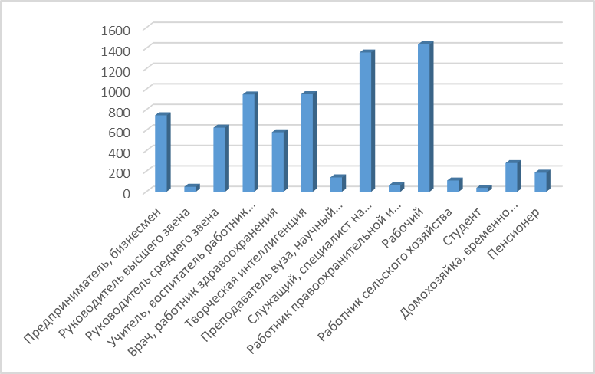

д) Наиболее подверженной коррупционной преступности сферой является профессиональная деятельность органов работников государственных и муниципальных учреждений.

В целях предотвращения коррупционных проявлений проводятся семинары-совещания, профилактические беседы, связанные с применением на практике положений законодательства о противодействии коррупции, оказывается консультативная помощь.

***2) Меры по противодействию коррупции, реализованные в муниципальном районе (городском округе)***

а) В Нижнекамском муниципальном районе реализован ряд мер для соблюдения законности при муниципальных закупках.

Наиболее эффективной мерой по предупреждению случаев нарушения закона при муниципальных закупках является увеличение количества электронных аукционов и замена прямых договоров закупками на Биржевой площадке, на которой тоже может быть конкуренция и экономия.

На уровне нашего муниципального образования, помимо вышеуказанного, применяется следующий комплекс мер, способствующих соблюдению закона при муниципальных закупках:

- приняты правовые акты, регулирующие правоотношения в сфере закупок и осуществление контроля за их исполнением, в том числе устанавливающих схему централизации закупок для нужд Нижнекамского муниципального района, включающих в себя порядок взаимодействия заказчиков с Отделом по размещению муниципального заказа, принято положение о единой комиссии по закупкам с регламентацией действий каждого члена комиссии;

- на соблюдение закона рассматриваются заявки муниципальных заказчиков на проведение открытого конкурса, электронного аукциона;

- организовано повышение квалификации в сфере закупок руководителей муниципальных заказчиков, контрактных управляющих и специалистов контрактной службы, специалистов уполномоченного органа и членов единой комиссии;

- проводятся тематические совещания и семинары;

- информация об изменениях в сфере закупок направляется муниципальным заказчикам.

В соответствии с действующим законодательством разработаны проекты контрактов. В проекты включены следующие необходимые условия:

- обязательные условия о порядке и сроках оформления результатов приемки поставленного товара (работы, услуги) в соответствии с требованиями ч. 13 ст. 34 Закона № 44-ФЗ;

- обязательные условия об ответственности заказчика и поставщика (подрядчика, исполнителя) за нарушение срока, неисполнения или ненадлежащее исполнение контракта либо установления размера штрафа с нарушением в соответствии с требованиями ч. 4-8 ст. 34 Закона № 44-ФЗ;

- содержится условие, что цена контракта является твердой и определяется на весь срок исполнения контракта в соответствии с требованиями ч.2 ст. 34 Закона № 44-ФЗ.

Отделом по закупкам проводятся обучающие мероприятия и совещания по интересующим заказчиков вопросам, ведется постоянная работа по отслеживанию изменений, вносимых в законодательные акты в сфере закупок, заказчикам направляются разъяснительные письма, осуществляются консультации по формированию плана-графика закупок, формированию заявок, по заключению и исполнению контрактов и договоров по работе с общероссийским сайтом по закупкам ([www.zakupki.gov.ru](http://www.zakupki.gov.ru)) и иными ресурсами закупочной деятельности.

С учетом периодического внесения изменений в Федеральный закон №44-ФЗ, а также принятия подзаконных правовых актов муниципальным заказчикам рекомендовано направлять не реже 1 раза в год не менее 1 сотрудника заказчика (в т.ч. руководящий состав) на прохождение учебных курсов по повышению квалификации, профессиональной переподготовки в сфере закупок.

В целях противодействия коррупции при реализации муниципального задания и эффективного использования бюджетных средств, при осуществлении муниципальных закупок реализуются следующие меры:

- назначены контрактные управляющие в сфере закупок;

- проводятся совещания с руководителями, главными бухгалтерами и контрактными управляющими учреждений и доводится информация о недопущении коррупционных действий;

- создана приемочная и экспертная комиссия по приемке товаров, работ, услуг;

- максимально используются конкурентные способы определения поставщиков, исполнителей (проведение электронных аукционов);

- при муниципальных закупках учреждением используются открытые торги с использованием электронных процедур согласно Федерального закона №44-ФЗ. Заключение прямых договоров только после согласования;

- малые закупки проводятся с использование Биржевой площадки.

При реализации соблюдения законности при муниципальных закупках используются меры, такие как:

- своевременная проверка уведомления об осуществлении закупки у единственного поставщика, согласно части 2 статьи 93 Федерального закона №44-ФЗ;

- соблюдение статьи 22 Федерального закона №44-ФЗ начальная (максимальная) цена контракта, цена контракта, заключаемого с единственным поставщиком (подрядчиком, исполнителем);

- соблюдение части 8 статьи 30, части 13.1 статьи 34 Федерального закона №44-ФЗ о сроках оплаты заказчиком поставленного товара, выполненной работы, оказанной услуги, отдельных этапов исполнения контракта должен составлять не более 15 рабочих дней для СМП и СОНО, не более 30 дней с момента подписания подтверждающих документов;

- соблюдение части 1 и 3 статьи 94 Федерального закона №44-ФЗ о проведении приемки и экспертизы Заказчиком, в части соответствия условиям контракта, поставленных товаров, работ, услуг;

- соблюдение пункта 3 статьи 103 Федерального закона №44-ФЗ, согласно которому заказчик должен в течение пяти рабочих дней с даты заключения контракта, расторжения контракта направить информацию в федеральный орган, были выявлены несвоевременное внесение сведений об исполнении и изменении контрактов (договоров) в реестре контрактов, заключенных заказчиками на официальном сайте.

Согласно распоряжения Исполнительного комитета Нижнекамского муниципального района от 28 октября 2016 года № 1520 «Об утверждении Правил осуществления ведомственного контроля в сфере закупок Управлениями Исполнительного комитета Нижнекамского муниципального района за соблюдением законодательства о контрактной системе подведомственными учреждениями и Регламента проведения Управлениями Исполнительного комитета Нижнекамского муниципального района ведомственного контроля в сфере закупок для обеспечения муниципальных нужд», управлением образования проводятся проверки образовательных организаций Нижнекамского муниципального района согласно утвержденному распоряжением плану. В 2022 году произведен ведомственный контроль в сфере закупок 18 подведомственных организаций Управлению образования.

В 2022 году, как и в предыдущие годы, Контрольно-счетной палатой проводились контрольные мероприятия с элементами аудита закупок, в целях определения направлений особо подверженных рискам нарушений закона о контрактной системе и проведения работы по минимизации нарушений.

Контрольно-счетной палатой по результатам проверок выявлены следующие нарушения:

- нарушения в ходе исполнения бюджета 6 117,2 тыс.руб. (не произведен возврат неиспользованной целевой субсидии на горячее питание школьников за 2020 и 2021 годы (средства федерального и республиканского бюджетов), необоснованное начисление заработной платы и пр.). Учреждениями устранено нарушений на сумму 6 062,2 тыс.руб., из них возмещено в бюджет на сумму 421,3 тыс.руб.;

- нецелевое использование бюджетных средств на сумму 25,1 тыс.руб. Должностные лица проверяемых учреждений привлечены к административной ответственности по ст. 15.14 КоАП РФ;

- неэффективное использование бюджетных средств на сумму 504,7 тыс.руб., в том числе излишне оплаченный налог на имущество в сумме 108,8 тыс.руб. По итогам проверки на счет учреждения возмещено бюджетных средств в сумме 108,8 тыс.руб.;

- нарушения при распоряжении и использовании государственной (муниципальной) собственности на сумму 3 380,0 тыс.руб.;

- нарушения ведения бухгалтерского учета, составления и представления бухгалтерской (финансовой) отчетности на сумму 75 607,7 тыс.руб.

Объектами контроля устранены нарушения бухгалтерского учета на общую сумму 18 614,1 тыс.руб. (из них по итогам проверок за 2021 год – на сумму 1714,1 тыс.руб.).

б) Комплексной антикоррупционной программой Нижнекамского муниципального района на 2015-2025гг. определен ряд задач, предназначенных для совершенствования системы мер по противодействию коррупции, в которую наряду с перечнем мероприятий Программы нормативно-правового и организационного обеспечения антикоррупционной деятельности входит также:

- проведение антикоррупционной экспертизы нормативных правовых актов и их проектов;

- организация деятельности комиссий по координации работы по противодействию коррупции в муниципальном образовании «Нижнекамский муниципальный район» и по соблюдению требований к служебному поведению муниципальных служащих, должностному поведению лиц, замещающих муниципальные должности, и урегулированию конфликта интересов в органах местного самоуправления Нижнекамского муниципального района;

- обеспечение открытости деятельности органов местного самоуправления и антикоррупционной пропаганды;

- организация дополнительных мер по снижению возникновения коррупционных проявлений в системе медицинского обслуживания населения;

- проведение проверки информации коррупционной направленности в отношении муниципальных служащих;

- обеспечение очередности поступления детей дошкольного возраста в детские сады в соответствии с электронной очередью, исключение возможности необоснованного перемещения по очередности, ежемесячное проведение мониторинга процесса комплектования дошкольных образовательных организаций в автоматизированной информационной системе «Электронный детский сад»;

- информирование муниципальных служащих и лиц, замещающих муниципальные должности о требованиях федерального законодательства в сфере противодействия коррупции, об установлении наказания за должностные и коррупционные преступления; о порядке проверки полноты сведений о доходах, расходах, об имуществе и обязательствах имущественного характера на себя, супругу (супруга) и несовершеннолетних детей, представляемых в соответствии с законодательством Российской Федерации;

- обобщение и анализ обращений граждан и организаций на предмет наличия в них информации о коррупционных нарушениях со стороны муниципальных служащих, в том числе о проявлении коррупции в сфере образования и здравоохранения.

В 2022 году проведено 256 мероприятий правовой и антикоррупционной направленности, в том числе: консультации муниципальных служащих на тему антикоррупционного поведения - 234, а также подготовлены методические рекомендации, которые раздаются при приеме граждан на муниципальную службу.

В течение 2022 года начальником и главными специалистами отдела по противодействию коррупции Совета Нижнекамского муниципального района для муниципальных служащих и работников бюджетных организаций проведено 22 выступления по вопросам соблюдения антикоррупционного законодательства (Управление по делам молодежи, Управление физической культуры и спорта, специалисты Управления дошкольного образования, руководители и главные бухгалтера детских дошкольных учреждений, специалиста Управления культуры и Управления образования, директора и главные бухгалтера учреждений культуры, директора образовательных учреждений, работники здравоохранения).

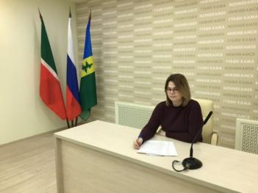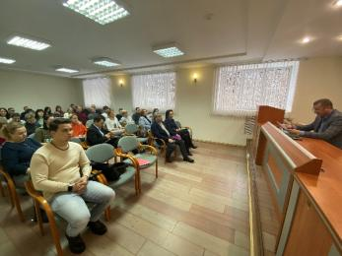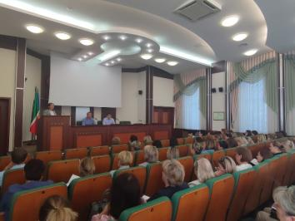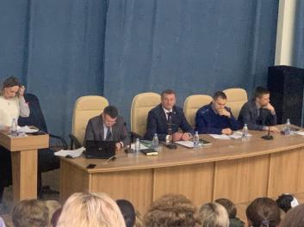

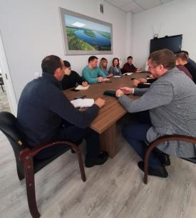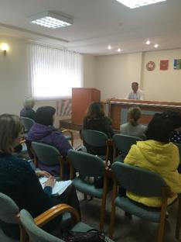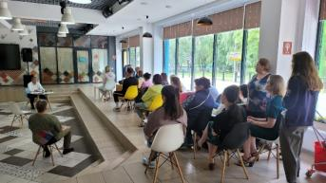

В 2022 году органами местного самоуправления Нижнекамского муниципального района приняты следующие муниципальные правовые акты в сфере противодействия коррупции:

- распоряжение Исполнительного комитета Нижнекамского муниципального района Республики Татарстан от 20.01.2022 №4 «О закреплении ответственных за предоставление сведений о доходах и расходах, об имуществе и обязательствах имущественного характера»;

- распоряжение Исполнительного комитета города Нижнекамска Республики Татарстан от 20.01.2022 №18 «О закреплении ответственных за предоставление сведений о доходах и расходах, об имуществе и обязательствах имущественного характера»;

- постановление Главы Нижнекамского муниципального района от 26.01.2022 №8 «О внесении изменений в постановление Главы Нижнекамского муниципального района от 17 апреля 2013 года №62 «О комиссии по координации работы по противодействию коррупции в муниципальном образовании «Нижнекамский муниципальный район» Республики Татарстан»;

- постановление Мэра города Нижнекамска от 26.01.2022 №5 «О внесении изменений в постановление Мэра города Нижнекамска от 18 марта 2016 года №4 «Об утверждении Положения о проверке сообщения муниципальными служащими, лицами, замещающими муниципальные должности города Нижнекамска о возникновении личной заинтересованности при исполнении должностных обязанностей, которая приводит или может привести к конфликту интересов»;

- решение Совета Нижнекамского муниципального района от 04.02.2022г. №7 «О внесении изменений в Положение о муниципальной службе в Нижнекамском муниципальном районе Республики Татарстан, утвержденное решением Совета Нижнекамского муниципального района от 21 марта 2016 года № 12»;

- решение Совета Нижнекамского муниципального района от 04.02.2022г. №10 «О внесении изменений в решение Совета Нижнекамского муниципального района от 29 июня 2018 года №50 «Об утверждении Положения о комиссии по соблюдению требований к служебному (должностному) поведению и урегулированию конфликта интересов»;

- решение Нижнекамского городского Совета от 04.02.2022 года №8 «О внесении изменений в Положение о муниципальной службе в городе Нижнекамске Нижнекамского муниципального района Республики Татарстан, утвержденное решением Нижнекамского городского Совета от 21 марта 2016 года № 13»;

- решение Совета Нижнекамского муниципального района от 14.02.2022г. №13 «О работе по противодействию коррупции, проведенной в Нижнекамском муниципальном районе в 2021 году, и задачах на 2022 год»;

- решение Совета Нижнекамского муниципального района от 14.04.2022г. №28 «Об утверждении Положения о конкурсе на замещение вакантной должности муниципальной службы и включении в кадровый резерв на замещение вакантных управленческих должностей и должностей муниципальной службы в муниципальном образовании «Нижнекамский муниципальный район» Республики Татарстан»;

- решение Совета Нижнекамского муниципального района от 14.04.2022г. №25 «О внесении изменений в Порядок принятия решения о применении к депутату, члену выборного органа местного самоуправления, выборному должностному лицу местного самоуправления мер ответственности за представление недостоверных или неполных сведений о своих доходах, расходах, об имуществе и обязательствах имущественного характера своих супруги (супруга) и несовершеннолетних детей, если искажение этих сведений является несущественным, утвержденный решением Совета Нижнекамского муниципального района от 27 августа 2020 года №64»;

- решение Нижнекамского городского Совета от 14.04.2022г. №22 «О внесении изменений в Порядок принятия решения о применении к депутату, члену выборного органа местного самоуправления, выборному должностному лицу местного самоуправления мер ответственности за представление недостоверных или неполных сведений о своих доходах, расходах, об имуществе и обязательствах имущественного характера, а также о доходах, расходах, об имуществе и обязательствах имущественного характера своих супруги (супруга) и несовершеннолетних детей, если искажение этих сведений является несущественным, утвержденный решением Нижнекамского городского Совета от 13 июля 2020 года №48»;

- решение Совета Афанасовского сельского поселения Нижнекамского муниципального района от 16.05.2022 №05-06 «О внесении изменений в решение Совета Афанасовского сельского поселения Нижнекамского муниципального района Республики Татарстан от 30.10.2014г. №51-167 «Об утверждении Положения о представлении гражданами, претендующими на замещение муниципальных должностей в муниципальном образовании «Афанасовское сельское поселение», сведений о доходах, об имуществе и обязательствах имущественного характера, а также о предоставлении лицами, замещающими муниципальные должности в муниципальном образовании «Афанасовское сельское поселение», сведений о доходах, расходах, об имуществе и обязательствах имущественного характера»;

- решение Совета Елантовского сельского поселения Нижнекамского муниципального района от 16.05.2022 №04/22-39 «О внесении изменений в решение Совета Елантовского сельского поселения Нижнекамского муниципального района от 30.10.2014г. №46-117 «Об утверждении Положения о представлении гражданами, претендующими на замещение муниципальных должностей в муниципальном образовании «Елантовское сельское поселение», сведений о доходах, об имуществе и обязательствах имущественного характера, а также о представлении лицами, замещающими муниципальные должности в муниципальном образовании «Елантовское сельское поселение», сведений о доходах, расходах, об имуществе и обязательствах имущественного характера»;

- решение Совета Каенлинского сельского поселения Нижнекамского муниципального района от 16.05.2022 №5 «О внесении изменений в решение Совета Каенлинского сельского поселения Нижнекамского муниципального района Республики Татарстан от 30.10.2014г. №20 «Об утверждении Положения о представлении гражданами, претендующими на замещение муниципальных должностей в муниципальном образовании «Каенлинское сельское поселение», сведений о доходах, об имуществе и обязательствах имущественного характера, а также о представлении лицами, замещающими муниципальные должности в муниципальном образовании «Каенлинское сельское поселение», сведений о доходах, расходах, об имуществе и обязательствах имущественного характера»;

- решение Совета Кармалинского сельского поселения Нижнекамского муниципального района от 16.05.2022 №7 «О внесении изменений в решение Совета Кармалинского сельского поселения Нижнекамского муниципального района Республика Татарстан от 30.10.2014г. №19 «Об утверждении Положения о представлении гражданами, претендующими на замещение муниципальных должностей в муниципальном образовании «Кармалинское сельское поселение», сведений о доходах, об имуществе и обязательствах имущественного характера, а также о представлении лицами, замещающими муниципальные должности в муниципальном образовании «Кармалинское сельское поселение», сведений о доходах, расходах, об имуществе и обязательствах имущественного характера»;

- решение Совета Краснокадкинского сельского поселения Нижнекамского муниципального района от 16.05.2022 №5 «О внесении изменений в решение Совета Краснокадкинского сельского поселения Нижнекамского муниципального района Республики Татарстан от 30.10.2014г. №22 «Об утверждении Положения о представлении гражданами, претендующими на замещение муниципальных должностей в муниципальном образовании «Краснокадкинское сельское поселение», сведений о доходах, об имуществе и обязательствах имущественного характера, а также о представлении лицами, замещающими муниципальные должности в муниципальном образовании «Краснокадкинское сельское поселение», сведений о доходах, расходах, об имуществе и обязательствах имущественного характера»;

- решение Совета Красноключинского сельского поселения Нижнекамского муниципального района от 16.05.2022 №5 «О внесении изменений в решение Совета Красноключинского сельского поселения Нижнекамского муниципального района Республики Татарстан от 30.10.2014г. №26 «Об утверждении Положения о представлении гражданами, претендующими на замещение муниципальных должностей в муниципальном образовании «Красноключинское сельское поселение», сведений о доходах, об имуществе и обязательствах имущественного характера, а также о представлении лицами, замещающими муниципальные должности в муниципальном образовании «Красноключинское сельское поселение», сведений о доходах, расходах, об имуществе и обязательствах имущественного характера»;

- решение Совета Майскогорского сельского поселения Нижнекамского муниципального района от 16.05.2022 №4 «О внесении изменений в решение Совета Майскогорского сельского поселения Нижнекамского муниципального района Республики Татарстан от 30.10.2014г. №20 «Об утверждении Положения о представлении гражданами, претендующими на замещение муниципальных должностей в муниципальном образовании «Майскогорское сельское поселение», сведений о доходах, об имуществе и обязательствах имущественного характера, а также о представлении лицами, замещающими муниципальные должности в муниципальном образовании «Майскогорское сельское поселение», сведений о доходах, расходах, об имуществе и обязательствах имущественного характера»;

- решение Совета Макаровского сельского поселения Нижнекамского муниципального района от 16.05.2022 №3 «О внесении изменений в решение Совета Макаровского сельского поселения Нижнекамского муниципального района Республики Татарстан от 30.10.2014г. №20 «Об утверждении Положения о представлении гражданами, претендующими на замещение муниципальных должностей в муниципальном образовании «Макаровское сельское поселение», сведений о доходах, об имуществе и обязательствах имущественного характера, а также о представлении лицами, замещающими муниципальные должности в муниципальном образовании «Макаровское сельское поселение», сведений о доходах, расходах, об имуществе и обязательствах имущественного характера»;

- решение Совета Нижнеуратьминского сельского поселения Нижнекамского муниципального района от 16.05.2022 №8 «О внесении изменений в решение Совета Нижнеуратьминского сельского поселения Нижнекамского муниципального района Республики Татарстан от 30.10.2014г. №23 «Об утверждении Положения о представлении гражданами, претендующими на замещение муниципальных должностей в муниципальном образовании «Нижнеуратьминское сельское поселение», сведений о доходах, об имуществе и обязательствах имущественного характера, а также о представлении лицами, замещающими муниципальные должности в муниципальном образовании «Нижнеуратьминское сельское поселение», сведений о доходах, расходах, об имуществе и обязательствах имущественного характера»;

- решение Совета Простинского сельского поселения Нижнекамского муниципального района от 16.05.2022 №7 «О внесении изменений в решение Совета Простинского сельского поселения Нижнекамского муниципального района Республики Татарстан от 30.10.2014г. №26 «Об утверждении Положения о представлении гражданами, претендующими на замещение муниципальных должностей в муниципальном образовании «Простинское сельское поселение», сведений о доходах, об имуществе и обязательствах имущественного характера, а также о представлении лицами, замещающими муниципальные должности в муниципальном образовании «Простинское сельское поселение», сведений о доходах, расходах, об имуществе и обязательствах имущественного характера»;

- решение Совета Сосновского сельского поселения Нижнекамского муниципального района от 16.05.2022 №4 «О внесении изменений в решение Совета Сосновского сельского поселения Нижнекамского муниципального района Республики Татарстан от 30.10.2014г. №23 «Об утверждении Положения о представлении гражданами, претендующими на замещение муниципальных должностей в муниципальном образовании «Сосновское сельское поселение», сведений о доходах, об имуществе и обязательствах имущественного характера, а также о представлении лицами, замещающими муниципальные должности в муниципальном образовании «Сосновское сельское поселение», сведений о доходах, расходах, об имуществе и обязательствах имущественного характера»;

- решение Совета Старошешминского сельского поселения Нижнекамского муниципального района от 16.05.2022 №6 «О внесении изменений в решение Совета Старошешминского сельского поселения Нижнекамского муниципального района Республики Татарстан от 30.10.2014г. №22 «Об утверждении Положения о представлении гражданами, претендующими на замещение муниципальных должностей в муниципальном образовании «Старошешминское сельское поселение», сведений о доходах, об имуществе и обязательствах имущественного характера, а также о представлении лицами, замещающими муниципальные должности в муниципальном образовании «Старошешминское сельское поселение», сведений о доходах, расходах, об имуществе и обязательствах имущественного характера»;

- решение Совета Сухаревского сельского поселения Нижнекамского муниципального района от 16.05.2022 №3 «О внесении изменений в решение Совета Сухаревского сельского поселения Нижнекамского муниципального района Республики Татарстан от 30.10.2014г. №26 «Об утверждении Положения о представлении гражданами, претендующими на замещение муниципальных должностей в муниципальном образовании «Сухаревское сельское поселение», сведений о доходах, об имуществе и обязательствах имущественного характера, а также о представлении лицами, замещающими муниципальные должности в муниципальном образовании «Сухаревское сельское поселение», сведений о доходах, расходах, об имуществе и обязательствах имущественного характера»;

- решение Совета Шереметьевского сельского поселения Нижнекамского муниципального района от 16.05.2022 №8 «О внесении изменений в решение Совета Шереметьевского сельского поселения Нижнекамского муниципального района Республики Татарстан от 30.10.2014г. №22 «Об утверждении Положения о представлении гражданами, претендующими на замещение муниципальных должностей в муниципальном образовании «Шереметьевское сельское поселение», сведений о доходах, об имуществе и обязательствах имущественного характера, а также о представлении лицами, замещающими муниципальные должности в муниципальном образовании «Шереметьевское сельское поселение», сведений о доходах, расходах, об имуществе и обязательствах имущественного характера»;

- решение Совета Шингальчинского сельского поселения Нижнекамского муниципального района от 16.05.2022 №5 «О внесении изменений в решение Совета Шингальчинского сельского поселения Нижнекамского муниципального района Республики Татарстан от 30.10.2014г. №26 «Об утверждении Положения о представлении гражданами, претендующими на замещение муниципальных должностей в муниципальном образовании «Шингальчинское сельское поселение», сведений о доходах, об имуществе и обязательствах имущественного характера, а также о представлении лицами, замещающими муниципальные должности в муниципальном образовании «Шингальчинское сельское поселение», сведений о доходах, расходах, об имуществе и обязательствах имущественного характера»;

- решение Совета Нижнекамского муниципального района от 01.06.2022г. №33 «О внесении изменений в решение Совета Нижнекамского муниципального района от 18 декабря 2014 года №43 «Об утверждении Положения о представлении гражданами, претендующими на замещение должностей муниципальной службы в Нижнекамском муниципальном районе, сведений о доходах, об имуществе и обязательствах имущественного характера, а также о представлении муниципальными служащими в Нижнекамском муниципальном районе сведений о доходах, расходах, об имуществе и обязательствах имущественного характера»;

- решение Нижнекамского городского Совета от 01.06.2022г. №26 «О внесении изменений в Положение о представлении гражданами, претендующими на замещение должностей муниципальной службы в городе Нижнекамске, сведений о доходах, об имуществе и обязательствах имущественного характера, а также о представлении муниципальными служащими города Нижнекамска сведений о доходах, расходах, об имуществе и обязательствах имущественного характера, утвержденное решением Нижнекамского городского Совета от 30 октября 2014 №19»;

- постановление Исполнительного комитета Нижнекамского муниципального района от 10.08.2022 № 175 «О внесении изменений в Перечень должностей, при назначении на которые граждане обязаны представлять сведения о доходах, об имуществе и обязательствах имущественного характера, а также сведения о доходах, об имуществе и обязательствах имущественного характера своих супруги (супруга) и несовершеннолетних детей, и при замещении которых муниципальные служащие Нижнекамского муниципального района обязаны представлять сведения о доходах, расходах, об имуществе и обязательствах имущественного характера, также сведения о доходах, расходах, об имуществе и обязательствах имущественного характера своих супруги (супруга) и несовершеннолетних детей, утвержденный распоряжением Исполнительного комитета Нижнекамского муниципального района от 20 января 2015 года №15»;

- решение Совета муниципального образования «поселок городского типа Камские Поляны» Нижнекамского муниципального района Республики Татарстан т 18.08.2022 № 14 «О Порядке принятия решения о применении к депутату , члену выборного органа местного самоуправления, выборному должностному лице местного самоуправления мер ответственности за предоставление недостоверных и неполных сведений о своих доходах, расходах, об имуществе и обязательствах имущественного характера, а также о доходах, расходах, об имуществе и обязательствах имущественного характера своих супруги (супруга) и несовершеннолетних детей, если искажение этих сведений является несущественным»;

- решение Совета муниципального образования «поселок городского типа Камские Поляны» Нижнекамского муниципального района Республики Татарстан от 18.08.2022 № 15 «О внесении изменений в Положение о представлении гражданами, претендующими на замещение должностей муниципальной службы в муниципальном образовании «поселок городского типа Камские Поляны» Нижнекамского муниципального района Республики Татарстан, сведений о доходах, об имуществе и обязательствах имущественного характера, а также о представлении муниципальными служащими в муниципальном образовании «поселок городского типа Камские Поляны» Нижнекамского муниципального района Республики Татарстан сведений о доходах, расходах, об имуществе и обязательствах имущественного характера, утвержденное решение Совета муниципального образования «поселок городского типа Камские Поляны» Нижнекамского муниципального района Республики Татарстан от 31 октября 2014 № 30»;

- решение Нижнекамского городского Совета от 12.10.2022 № 45 «О внесении изменений в Положение о муниципальной службе в городе Нижнекамске Нижнекамского муниципального района Республики Татарстан, утвержденное решением Нижнекамского городского Совета от 21 марта 2016 года № 13»;

- распоряжение Главы Нижнекамского муниципального района от 14.10.2022 № 229 «О внесении изменений в Перечень должностей, при назначении на которые граждане обязаны представлять сведения о доходах, об имуществе и обязательствах имущественного характера, а также сведения о доходах, об имуществе и обязательствах имущественного характера своих супруги (супруга) и несовершеннолетних детей, и при замещении которых муниципальные служащие Нижнекамского муниципального района обязаны представлять сведения о доходах, расходах, об имуществе и обязательствах имущественного характера, также сведения о доходах, расходах, об имуществе и обязательствах имущественного характера своих супруги (супруга) и несовершеннолетних детей, утвержденный распоряжением Главы Нижнекамского муниципального района от 17 июля 2019 года № 216»;

- распоряжение Исполнительного комитета Нижнекамского муниципального района от 14.10.2022 № 221 «О внесении изменений в Перечень должностей, при назначении на которые граждане обязаны представлять сведения о доходах, об имуществе и обязательствах имущественного характера, а также сведения о доходах, об имуществе и обязательствах имущественного характера своих супруги (супруга) и несовершеннолетних детей, и при замещении которых муниципальные служащие Нижнекамского муниципального района обязаны представлять сведения о доходах, расходах, об имуществе и обязательствах имущественного характера, также сведения о доходах, расходах, об имуществе и обязательствах имущественного характера своих супруги (супруга) и несовершеннолетних детей, утвержденный распоряжением Исполнительного комитета Нижнекамского муниципального района от 20.01.2015 №15»;

- решение Совета Нижнекамского муниципального района от 17.10.2022 № 61 «О внесении изменений в Положение о муниципальной службе в Нижнекамском муниципальном районе Республики Татарстан, утвержденное решением Совета Нижнекамского муниципального района от 21 марта 2016 года № 12»;

- решение Совета Нижнекамского муниципального района от 17.10.2022 № 62 «О внесении изменений в Решение Совета Нижнекамского муниципального района от 29 июня 2018 года № 50 «Об утверждении Положения о комиссии по соблюдению требований к служебному (должностному) поведению и урегулированию конфликта интересов»;

- постановление Главы Нижнекамского муниципального района от 14.11.2022 № 63 «О внесении изменений в состав комиссии по координации работы по противодействию коррупции в муниципальном образовании «Нижнекамский муниципальный район» Республики Татарстан, утвержденный постановлением Главы Нижнекамского муниципального района от 17 апреля 2013 года № 62 «О комиссии по координации работы по противодействию коррупции в муниципальном образовании «Нижнекамский муниципальный район» Республики Татарстан»;

- распоряжение Исполнительного комитета Нижнекамского муниципального района от 22.11.2022 № 256 «О внесении изменений в Перечень должностей, при назначении на которые граждане обязаны представлять сведения о доходах, об имуществе и обязательствах имущественного характера, а также сведения о доходах, об имуществе и обязательствах имущественного характера своих супруги (супруга) и несовершеннолетних детей, и при замещении которых муниципальные служащие Нижнекамского муниципального района обязаны представлять сведения о доходах, расходах, об имуществе и обязательствах имущественного характера, также сведения о доходах, расходах, об имуществе и обязательствах имущественного характера своих супруги (супруга) и несовершеннолетних детей, утвержденный распоряжением Исполнительного комитета Нижнекамского муниципального района от 20.01.2015 №15»;

- распоряжение Исполнительного комитета Нижнекамского муниципального района от 01.12.2022 № 262 «О внесении изменений в Перечень должностей, при назначении на которые граждане обязаны представлять сведения о доходах, об имуществе и обязательствах имущественного характера, а также сведения о доходах, об имуществе и обязательствах имущественного характера своих супруги (супруга) и несовершеннолетних детей, и при замещении которых муниципальные служащие Нижнекамского муниципального района обязаны представлять сведения о доходах, расходах, об имуществе и обязательствах имущественного характера, также сведения о доходах, расходах, об имуществе и обязательствах имущественного характера своих супруги (супруга) и несовершеннолетних детей, утвержденный распоряжением Исполнительного комитета Нижнекамского муниципального района от 20.01.2015 №15»;

- решение Совета Нижнекамского муниципального района от 08.12.2022 № 72 «О внесении изменения в Положение о муниципальной службе в Нижнекамском муниципальном районе Республики Татарстан, утвержденное решением Совета Нижнекамского муниципального района от 21 марта 2016 года № 12».

Работа по противодействию коррупции осуществлялась по следующим основным направлениям:

- контроль за закупками муниципальных учреждений;

- контроль исполнения республиканских программ, реализуемых на территории Нижнекамского района (капитальные ремонты многоквартирных домов, социальных объектов, общественных пространств);

- проверка соблюдения служащими установленных ограничений и запретов, а также требований о предотвращении или урегулировании конфликта интересов. В течение 2022 года проводился анализ сведений, содержащихся в анкетах, наличие возможного конфликта интересов не выявлено. В 2023 году данная работа будет продолжена.

Основными задачами на 2023 год являются:

- формирование у населения антикоррупционной культуры и сокращение причин и условий коррупции;

- развитие общественного контроля за деятельностью органов местного самоуправления;

- контроль закупок, осуществляемых учреждениями;

- проверка соблюдения служащими установленных ограничений и запретов, а также требований о предотвращении и урегулировании конфликта интересов.

В целом за 2022 год проведено 12 заседаний Комиссий по соблюдению требований к служебному поведению и урегулированию конфликта интересов. Рассмотрены материалы в отношении 20 муниципальных служащих. Рассмотрены следующие вопросы: предоставление недостоверных и неполных сведений о доходах, расходах, об имуществе и обязательствах имущественного характера, дача согласия на замещение должности в коммерческой и некоммерческой организации либо на выполнение работы на условиях гражданско-правового договора.

в) Результаты антикоррупционной экспертизы нормативных правовых актов:

В 2022 году Нижнекамским муниципальным районом в подразделе, посвященном вопросам проведения антикоррупционной экспертизы нормативных правовых актов и проектов нормативных правовых актов, раздела «Противодействие коррупции» на портале Правительства Республики Татарстан размещено 64 проекта муниципальных нормативных правовых актов в целях проведения независимой антикоррупционной экспертизы:

1) проект Постановления Исполнительного комитета Нижнекамского муниципального района Республики Татарстан «Об утверждении административного регламента предоставления муниципальной услуги по предоставлению содержащихся в информационной системе обеспечения градостроительной деятельности сведений, документов, материалов»;

2) проект решения Совета Нижнекамского муниципального района «О внесении изменений в Положение о муниципальной службе в Нижнекамском муниципальном районе Республики Татарстан, утвержденное решение Совета Нижнекамского муниципального района от 21 марта 2016 года №12»;

3) проект решения Нижнекамского городского Совета «О внесении изменений в Положение о муниципальной службе в городе Нижнекамске Нижнекамского муниципального района Республики Татарстан, утвержденное решением Нижнекамского городского Совета от 21 марта 2016 года №12»;

4) проект Постановления Исполнительного комитета Нижнекамского муниципального района Республики Татарстан «Об утверждении административного регламента предоставления муниципальной услуги по согласованию установки информационных знаков индивидуального проектирования на дорожных знаках»;

5) проект решения Совета Нижнекамского муниципального района «О внесении изменений в Порядок принятия решения о применении к депутату, члену выборного органа местного самоуправления, выборному должностному лицу местного самоуправления мер ответственности за представление недостоверных или неполных сведений о своих доходах, расходах, об имуществе и обязательствах имущественного характера, а также о доходах, расходах, об имуществе и обязательствах имущественного характера своих супруги (супруга) и несовершеннолетних детей, если искажение этих сведений является несущественным, утвержденный решением Совета Нижнекамского муниципального района от 27 августа 2020 года №64»;

6) проект решения Нижнекамского городского Совета «О внесении изменений в Порядок принятия решения о применении к депутату, члену выборного органа местного самоуправления, выборному должностному лицу местного самоуправления мер ответственности за предоставление недостоверных или неполных сведений о своих доходах, расходах, об имуществе и обязательствах имущественного характера, а также о доходах, расходах, об имуществе и обязательствах имущественного характера своих супруги (супруга) и несовершеннолетних детей, если искажение этих сведений является несущественным, утвержденный решением Нижнекамского городского Совета от 13 июля 2020 года №48»;

7) проект Постановления Исполнительного комитета Нижнекамского муниципального района Республики Татарстан «Об утверждении Порядка разработки и утверждения административных регламентов предоставления муниципальных услуг в Нижнекамском муниципальном районе в новой редакции»;

8) проект постановления Исполнительного комитета города Нижнекамска «Об утверждении Порядка разработки и утверждения административных регламентов предоставления муниципальных услуг в городе Нижнекамске в новой редакции»;

9) проект решения Совета муниципального образования «поселок городского типа Камские Поляны» Нижнекамского муниципального района Республики Татарстан «Об утверждении Положения об осуществлении муниципального контроля в сфере благоустройства»;

10) проект решения Совета муниципального образования «поселок городского типа Камские Поляны» Нижнекамского муниципального района Республики Татарстан «Об утверждении Положения об осуществлении муниципального жилищного контроля на территории муниципального образования «поселок городского типа Камские Поляны» Нижнекамского муниципального района Республики Татарстан»;

11) проект решения Совета Нижнекамского муниципального района «Об утверждении Положения о конкурсе на замещение вакантной должности муниципальной службы и включении в кадровый резерв на замещение вакантных управленческих должностей в муниципальном образовании «Нижнекамский муниципальный район» Республики Татарстан»;

12) проект Постановления Исполнительного комитета Нижнекамского муниципального района Республики Татарстан «О внесении изменений в административный регламент предоставления муниципальной услуги по направлению уведомления о соответствии указанных в уведомлении о планируемом строительстве параметров объекта индивидуального жилищного строительства или садового дома установленным параметрам и допустимости размещения объекта индивидуального жилищного строительства или садового дома на земельном участке, утвержденный постановлением Исполнительного комитета Нижнекамского муниципального района № 682 от 27.07.2021 года»;

13) проект постановления Исполнительного комитета города Нижнекамска «О внесении изменений в административный регламент предоставления муниципальной услуги по постановке на учет нуждающихся в улучшении жилищных условий в системе социальной ипотеки в Республике Татарстан, утвержденный постановлением Исполнительного комитета Нижнекамского муниципального района Республики Татарстан от 04.08.2021 года №232а»;

14) проект постановления Исполнительного комитета Нижнекамского муниципального района «О внесении изменений в постановление Исполнительного комитета Нижнекамского муниципального района от 4 мая 2016 года № 874 «О предоставлении дополнительных мер социальной поддержки отдельным категориям граждан, имеющих детей, посещающих дошкольные образовательные учреждения Нижнекамского муниципального района»;

15) проект постановления Исполнительного комитета Нижнекамского муниципального района «Об утверждении административного регламента предоставления муниципальной услуги по выдаче разрешений на выполнение авиационных работ, парашютных прыжков, демонстративных полетов воздушных судов, полетов беспилотных летальных аппаратов, подъема привязных аэростатов над территорией поселения Нижнекамского муниципального района в новой редакции»;

16) проект постановления Исполнительного комитета г Нижнекамска «О временном ограничении движения транспортных средств по автомобильным дорогам общего пользования местного значения города Нижнекамска в весенний период 2022 года»;

17) проект решения Совета Нижнекамского муниципального района «О внесении изменений в Положение о бюджетном процессе в муниципальном образовании «Нижнекамский муниципальный район», утвержденное решением Совета Нижнекамского муниципального района от 29 декабря 2005 года № 25»;

18) проект решения Нижнекамского городского Совета «О внесении изменений в решение Нижнекамского городского Совета от 28 января 2009 года № 5 «Об утверждении Положений, определяющих бюджетно-финансовую политику города Нижнекамска»;

19) проект Постановления Исполнительного комитета Нижнекамского муниципального района «Об утверждении административного регламента предоставления муниципальной услуги по организации отдыха детей в каникулярное время»;

20) проект постановления Исполнительного комитета г. Нижнекамска «Об установлении максимального размера дохода граждан и постоянно проживающих совместно с ними членов их семей и стоимости подлежащего налогообложению их имущества»;

21) проект постановления Исполнительного комитета г. Нижнекамска «Об установлении пороговых значений дохода граждан и стоимости имущества, подлежащего налогообложению»;

22) проект постановления Исполнительного комитета Нижнекамского муниципального района Республики Татарстан «Об утверждении административного регламента предоставления муниципальной услуги по выдаче справки (выписки) в сельских поселениях Нижнекамского муниципального района в новой редакции»;

23) проект решения Нижнекамского городского Совета «О внесении изменений в Положение о представлении гражданами, претендующими на замещение должностей муниципальной службы в городе Нижнекамске, сведений о доходах, об имуществе и обязательствах имущественного характера, а также о представлении муниципальными служащими города Нижнекамска сведений о доходах, расходах, об имуществе и обязательствах имущественного характера, утвержденное решением Нижнекамского городского Совета от 30 октября 2014 года № 29»;

24) проект решения Совета Нижнекамского муниципального района «О внесении изменений в решение Совета Нижнекамского муниципального района от 18 декабря 2014 года № 43 «Об утверждении Положения о представлении гражданами, претендующими на замещение должностей муниципальной службы в Нижнекамского муниципальном районе, сведений о доходах, об имуществе и обязательствах имущественного характера, а также о представлении муниципальными служащими в Нижнекамском муниципальном районе сведений о доходах, расходах, об имуществе и обязательствах имущественного характера»;

25) проект постановления Исполнительного комитета Нижнекамского муниципального района Республики Татарстан «О внесении изменений в административный регламент предоставления муниципальной услуги по выдаче разрешения на установку и эксплуатацию рекламной конструкции, аннулирование ранее выданных разрешений, утвержденный постановлением Исполнительного комитета Нижнекамского муниципального района от 28 июня 2021 года № 629»;

26) проект решения Нижнекамского городского Совета «Об утверждении Порядка передачи служебных жилых помещений специализированного жилищного фонда города Нижнекамска в собственность отдельных категорий граждан»;

27) проект постановления Исполнительного комитета Нижнекамского муниципального района «О внесении изменений в Порядок подготовки и проведения торгов на право заключения договора размещения нестационарного торгового объекта, утвержденный постановлением Исполнительного комитета Нижнекамского муниципального района Республики Татарстан от 23.10.2018 № 925»;

28) проект решения Совета Нижнекамского муниципального района «О внесении изменений в Стратегию социально-экономического развития Нижнекамского муниципального района Республики Татарстан на 2016-2021 годы и плановый период до 2030 года, утвержденную решением Совета Нижнекамского муниципального района от 11 ноября 2016 года №62»;

29) проект Постановления Исполнительного комитета Нижнекамского муниципального района Республики Татарстан «Об утверждении Административного регламента предоставления муниципальной услуги по признанию помещения жилым помещением, жилого помещения непригодным для проживания и многоквартирного дома аварийным и подлежащим сносу или реконструкции в новой прилагаемой редакции»;

30) проект решения Совета Нижнекамского муниципального района «Об утверждении генерального плана муниципального района «Об утверждении генерального плана муниципального образования «Кармалинское сельское поселение» Нижнекамского муниципального района Республики Татарстан в новой редакции»;

31) проект решения Совета Нижнекамского муниципального района «Об утверждении Правил землепользования и застройки муниципального образования «Макаровское сельское поседение» Нижнекамского муниципального района в новой редакции»;

32) проект решения Совета Нижнекамского муниципального района «Об утверждении Правил землепользования и застройки муниципального образования «Кармалинское сельское поселение» Нижнекамского муниципального района в новой редакции»;

33) проект решения Совета Нижнекамского муниципального района «Об утверждении Правил землепользования и застройки муниципального образования «Афанасовское сельское поселение» Нижнекамского муниципального района в новой редакции»;

34) проект Постановления Исполнительного комитета Нижнекамского муниципального района РТ «О внесении изменений в постановление Исполнительного комитета Нижнекамского муниципального района от 9 апреля 2021 года № 393 «Об утверждении административного регламента предоставления муниципальной услуги по заключению договора без проведения торгов на размещение нестационарных торговых объектов на территории Нижнекамского муниципального района»;

35) проект Постановления Исполнительного комитета Нижнекамского муниципального района РТ «О внесении изменений в постановление Исполнительного комитета Нижнекамского муниципального района РТ «О внесении изменений в постановление Исполнительного комитета Нижнекамского муниципального района РТ от 27 апреля 2018 года № 332 «Об утверждении схемы размещения нестационарных торговых объектов на территории Нижнекамского муниципального района Республики Татарстан»;

36) проект Постановления Исполнительного комитета города Нижнекамска «О внесении изменений в Методику расчета стоимости сносимых (вырубаемых) зеленых насаждений и проведения компенсационного озеленения на территории города Нижнекамска, утвержденную постановлением Исполнительного комитета города Нижнекамска от 22.01.2008 № 1»;

37) проект Постановления Исполнительного комитета Нижнекамского муниципального района Республики Татарстан «О внесении изменений в административный регламент предоставления муниципальной услуги по выдаче разрешений на выполнение авиационных работ, парашютных прыжков, демонстративных полетов воздушных судов, полетов беспилотных судов (за исключением полетов беспилотных воздушных судов с максимальной взлетной массой менее 0,25 кг), подъема привязных аэростатов над территорией поселения Нижнекамского муниципального района, а также на посадку (взлет) на расположенные в границах населенных пунктов площадки, сведения о которых не опубликованы в документах аэронавигационной информации, утвержденный постановлением Исполнительного комитета Нижнекамского муниципального района от 11.07.2022 года №427»;

38) проект Решения Нижнекамского городского Совета «О внесении изменений в Правила землепользования и застройки города Нижнекамска»;

39) проект Постановления Исполнительного комитета Нижнекамского муниципального района «О внесении изменений в Правила использования водных объектов общего пользования, расположенных на территории муниципального образования «Нижнекамский муниципальный район» Республики Татарстан, для личных и бытовых нужд, утвержденные постановлением Исполнительного комитета Нижнекамского муниципального района от 24.07.2017 № 474»;

40) проект Постановления Исполнительного комитета Нижнекамского муниципального района «Об утверждении административного регламента предоставления муниципальной услуги «Прием заявлений, постановка на учет и зачисление детей в образовательные учреждения (организации), реализующие основную общеобразовательную программу дошкольного образования (детские сады) (в новой редакции)»;

41) проект решения Совета муниципального образования «поселок городского типа Камские Поляны» Нижнекамского муниципального района Республики Татарстан «О внесении изменений в Положение о представлении гражданами, претендующими на замещение должностей муниципальной службы в муниципальном образовании «поселок городского типа Камские Поляны» Нижнекамского муниципального района Республики Татарстан, сведений о доходах, об имуществе и обязательствах имущественного характера, а также о представлении муниципальными служащими в муниципальном образовании «поселок городского типа Камские Поляны» Нижнекамского муниципального района Республики Татарстан сведений о доходах, расходах, об имуществе и обязательствах имущественного характера, утвержденное решением Совета муниципального образования «поселок городского типа Камские Поляны» Нижнекамского муниципального района Республики Татарстан от 31 октября 2014 № 30»;

42) проект решения Совета муниципального образования «поселок городского типа Камские Поляны» Нижнекамского муниципального района Республики Татарстан «О Порядке принятия решения о применении к депутату, члену выборного органа местного самоуправления, выборному должностному лицу местного самоуправления мер ответственности за представление недостоверных или неполных сведений о своих доходах, расходах, об имуществе и обязательствах имущественного характера, а также о доходах, расходах, об имуществе и обязательствах имущественного характера своих супруги (супруга) и несовершеннолетних детей, если искажение этих сведений является несущественным»;

43) проект распоряжения Главы Нижнекамского муниципального района «О внесении изменений в Перечень должностей, при назначении на которые граждане обязаны представлять сведения о доходах, об имуществе и обязательствах имущественного характера, а также сведения о доходах, об имуществе и обязательствах имущественного характера своих супруги (супруга) и несовершеннолетних детей, и при замещении которых муниципальные служащие Нижнекамского муниципального района обязаны представлять сведения о доходах, расходах, об имуществе и обязательствах имущественного характера, также сведения о доходах, расходах, об имуществе и обязательствах имущественного характера своих супруги (супруга) и несовершеннолетних детей, утвержденный распоряжением Главы Нижнекамского муниципального района от 17 июля 2019 года № 216»;

44) проект распоряжения Исполнительного комитета Нижнекамского муниципального района «О внесении изменений в Перечень должностей, при назначении на которые граждане обязаны представлять сведения о доходах, об имуществе и обязательствах имущественного характера, а также сведения о доходах, об имуществе и обязательствах имущественного характера своих супруги (супруга) и несовершеннолетних детей, и при замещении которых муниципальные служащие Нижнекамского муниципального района обязаны представлять сведения о доходах, расходах, об имуществе и обязательствах имущественного характера, также сведения о доходах, расходах, об имуществе и обязательствах имущественного характера своих супруги (супруга) и несовершеннолетних детей, утвержденный распоряжением Исполнительного комитета Нижнекамского муниципального района от 20 января 2015 года № 15»;

45) проект распоряжения Исполнительного комитета Нижнекамского муниципального района «О внесении изменений в Перечень должностей, при назначении на которые граждане обязаны представлять сведения о доходах, об имуществе и обязательствах имущественного характера, а также сведения о доходах, об имуществе и обязательствах имущественного характера своих супруги (супруга) и несовершеннолетних детей, и при замещении которых муниципальные служащие Нижнекамского муниципального района обязаны представлять сведения о доходах, расходах, об имуществе и обязательствах имущественного характера, также сведения о доходах, расходах, об имуществе и обязательствах имущественного характера своих супруги (супруга) и несовершеннолетних детей, утвержденный распоряжением Исполнительного комитета Нижнекамского муниципального района от 20 января 2015 года № 15»;

46) проект постановления Главы Нижнекамского муниципального района «О внесении изменений в Положение о порядке размещения сведений о доходах, расходах, об имуществе и обязательствах имущественного характера лиц, замещающих муниципальные должности, должности муниципальных служащих Нижнекамского муниципального района и членов их семей на официальном сайте Нижнекамского муниципального района и членов их семей на официальном сайте Нижнекамского муниципального района и предоставления этих сведений средствам массовой информации для опубликования, утвержденное постановлением Главы Нижнекамского муниципального района от 3 марта 2015 № 4»;

47) проект постановления Мэра города Нижнекамска «О внесении изменений в Положение о порядке размещения сведений о доходах, расходах, об имуществе и обязательствах имущественного характера лиц, замещающих муниципальные должности, должности муниципальных служащих Нижнекамского муниципального района и членов их семей на официальном сайте Нижнекамского муниципального района и членов их семей на официальном сайте Нижнекамского муниципального района и предоставления этих сведений средствам массовой информации для опубликования, утвержденное постановлением Мэра города Нижнекамска от 3 марта 2015 года №2»;

48) проект постановления Исполнительного комитета Нижнекамского муниципального района «Об утверждении Административного регламента предоставления муниципальной услуги по включению граждан, проживающих на сельских территориях, в список участников, изъявивших желание улучшить жилищные условия с использованием социальных выплат на строительство (приобретение) жилья, а также в список участников, изъявивших желание улучшить жилищные условия с использованием социальных выплат на строительство (приобретение) жилья, а также в список участников мероприятий по строительству (приобретению) жилья на сельских территориях, предоставляемого по договору найма жилого помещения»;

49) проект постановления Исполнительного комитета Нижнекамского муниципального района «О внесении изменений в административный регламент предоставления муниципальной услуги по выдаче разрешения на строительство, утвержденный постановлением Исполнительного комитета Нижнекамского муниципального района Республики Татарстан от 27.07.2021 года № 682»;

50) проект постановления Исполнительного комитета города Нижнекамска «О нормативах состава сточных вод, отводимых абонентами в централизованную систему водоотведения с последующей очисткой на биологических очистных сооружениях»;

51) проект решения Нижнекамского городского Совета «О внесении изменений в Положение о порядке организации и проведения общественных обсуждений или публичных слушаний в муниципальном образовании «город Нижнекамск» Нижнекамского муниципального района Республики Татарстан, утвержденное решением Нижнекамского городского Совета от 13 октября 2006 года №24»;

52) проект решения Совета Нижнекамского муниципального района «О внесении изменений в Положение о порядке организации и проведения общественных обсуждений и публичных слушаний в муниципальном образовании «Нижнекамский муниципальный район» Республики Татарстан, утвержденное решением Совета Нижнекамского муниципального района от 13 октября 2006 года №48»;

53) проект решения Нижнекамского городского Совета «О внесении изменений в Правила землепользования и застройки города Нижнекамска»;

54) проект решения Совета Нижнекамского муниципального района «О внесении изменений в Правила землепользования и застройки сельских поселений Нижнекамского муниципального района»;

55) проект решения Совета муниципального образования «поселок городского типа Камские Поляны» Нижнекамского муниципального района Республики Татарстан «О внесении изменений в решение Совета муниципального образования «поселок городского типа Камские Поляны» Нижнекамского муниципального района Республики Татарстан от 19 декабря 2018 года № 39 «О внесении изменений в решение Совета муниципального образования «поселок городского типа Камские Поляны» Нижнекамского муниципального района Республики Татарстан от 19 ноября 2014 года № 42 «О налоге на имущество физических лиц»;

56) проект постановления Исполнительного комитета Нижнекамского муниципального района «О внесении изменений в постановление Исполнительного комитета Нижнекамского муниципального района Республики Татарстан от 25 июля 2017 года № 476 «Об организации питания учащихся общеобразовательных организаций Нижнекамского муниципального района Республики Татарстан с 1 сентября 2017 года»;

57) проект решения Нижнекамского городского Совета «О внесении изменений в решение Нижнекамского городского Совета от 15 сентября 2017 года № 24 «Об утверждении местных нормативов градостроительного проектирования муниципального образования город Нижнекамск Нижнекамского муниципального района»;

58) проект решения Совета Нижнекамского муниципального района «О внесении изменений в решение Совета Нижнекамского муниципального района от 15 декабря 2017 года № 69 «Об утверждении местных нормативов градостроительного проектирования Нижнекамского муниципального района Республики Татарстан»;

59) проект постановления Исполнительного комитета Нижнекамского муниципального района «О внесении изменений в отдельные постановления Исполнительного комитате Нижнекамского муниципального района Республики Татарстан»;

60) проект решения Совета Нижнекамского муниципального района «Об утверждении Правил землепользования и застройки муниципального образования «Елантовское сельское поселение» Нижнекамского муниципального района в новой редакции»;

61) проект решения Совета Нижнекамского муниципального района «Об утверждении Правил землепользования и застройки муниципального образования «Простинское сельское поселение» в новой редакции»;

62) проект постановления Исполнительного комитета Нижнекамского муниципального района «О внесении изменений в постановление Исполнительного комитета Нижнекамского муниципального района Республики Татарстан от 10 октября 2022 года № 700 «О предоставлении мер социальной поддержки гражданам, призванным на военную службу по частичной мобилизации в Вооруженные силы Российской Федерации, имеющим детей, обучающихся в общеобразовательных организациях Нижнекамского муниципального района Республики Татарстан»;

63) проект постановления Исполнительного комитета Нижнекамского муниципального района «О внесении изменений в постановление Исполнительного комитета Нижнекамского муниципального района от 4мая 2016 года № 874 «О предоставлении дополнительных мер социальной поддержки отдельным категориям граждан, имеющих детей, посещающих дошкольный образовательные учреждения Нижнекамского муниципального района»;

64) проект решения Нижнекамского городского Совета «О внесении изменений в Положение о порядке владения, пользования и распоряжения имуществом муниципального образования город Нижнекамск Нижнекамского муниципального района, утвержденное решением Нижнекамского городского Совета от 15 сентября 2017 года №22».

В 2022 году лицом, ответственным за проведение антикоррупционной экспертизы проектов муниципальных нормативных правовых актов и муниципальных нормативных правовых актов, принятых органами местного самоуправления Нижнекамского муниципального района, проведена антикоррупционная экспертиза в отношении 172 муниципальных нормативных правовых акта. Коррупциогенные факторы за указанный период времени по результатам проведения антикоррупционной экспертизы в них не выявлены.

г) Мероприятия антикоррупционной направленности, в том числе:

Административные регламенты, оказание муниципальных услуг с приложением технологической схемы предоставления услуг размещены на официальном сайте Нижнекамского муниципального района.

Информация о возможности и порядке предоставления финансовой поддержки субъектам малого и среднего предпринимательства размещена на стендах Центра по поддержке предпринимательства.

Для удобства и доступности получения населением Нижнекамского муниципального района государственных и муниципальных услуг с февраля 2014 года действует Многофункциональный центр (МФЦ) Исполнительного комитета Нижнекамского муниципального района. В общей сложности в Нижнекамском филиале МФЦ оказывается более 250 услуг, и этот перечень продолжает расширяться.

На базе МФЦ оказываются следующие услуги:

- Управления Росреестра и кадастровой палаты;

- Федеральной миграционной службы;

- Управления Пенсионного фонда;

- Федеральной налоговой службы;

- Управления записи актов гражданского состояния;

- Фонда социального страхования;

- БТИ;

- муниципального архива;

- Департамента строительства, жилищно-коммунального хозяйства и благоустройства;

- Управления земельных и имущественных отношений;

- Управления архитектуры и строительства;

- Управления дошкольного образования;

- отдела жилищной политики.

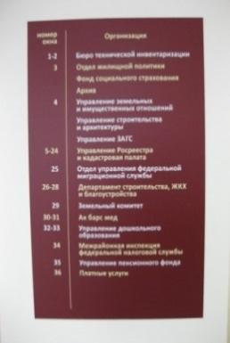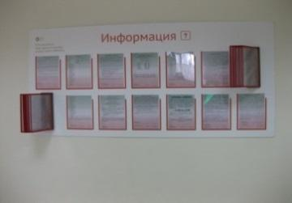

Предоставление государственных и муниципальных услуг на базе Нижнекамского филиала ГБУ МФЦ осуществляется с соблюдением установленных требований стандарта качества обслуживания и стандартам комфортности.

Во-первых, пешеходная доступность здания МФЦ от остановок общественного транспорта составляет не более 10 минут. На прилегающей территории имеется бесплатная парковка автомобильного транспорта посетителей центра. Вход в здание оборудован удобной лестницей с поручнями, а также пандусами для беспрепятственного передвижения инвалидных и детских колясок.

Во-вторых, в МФЦ оборудованы сектора для информирования, ожидания и приема граждан. В зале информирования расположены окна консультации, в которых сотрудники МФЦ осуществляют консультационную помощь гражданам и организациям, обратившимся в МФЦ. Также имеются информационные стенды, которые содержат актуальную и исчерпывающую информацию, необходимую для получения государственных и муниципальных услуг, предоставляемых в МФЦ. В секторе информирования установлены Инфомат и «гостевой компьютер» (3 моноблока), с подключением к сети Интернет, обеспечивающие доступ заявителей к федеральному и республиканскому порталам государственных и муниципальных услуг, где можно получить услуги в электронном виде. Дополнительно зал информирования оборудован стульями, столами-стойками для возможности оформления документов, банкоматом и двумя платежно-банковскими терминалами для оплаты госпошлин и иных платежей, копировально-множительным аппаратом.

Сектор ожидания оборудован электронной системой управления очередью, которая предназначена оптимизировать потоки посетителей. Заявитель может самостоятельно осуществлять запись в электронную очередь, а также с помощью работника МФЦ. Электронная система управления очередью включает в себя: большие настенные дисплеи; 2 терминала выдачи талонов с сенсорным экраном; систему звукового информирования. Сектор приема заявителей оборудован окнами для приема и выдачи документов.

Организована возможность предварительной записи на прием через Портал государственных и муниципальных услуг Республики Татарстан (uslugi.tatarstan.ru), а также Портал МФЦ (uslugi.tatarstan.ru/mfc).

В МФЦ создана система оценки эффективности предоставления услуг, которая включает в себя опросы общественного мнения и оценку качества предоставления государственных услуг (Портал «Ваш контроль» vashkontrol.ru).

Во всех офисах МФЦ предоставлена возможность оплаты госпошлины за получаемые услуги прямо в офисах приема. Для удобства Заявителей имеются два варианта оплаты:

- через платежные терминал;

- через POS-терминалы в окнах приема специалистов непосредственно.

Также в целях удобства для заявителей проводится работа по расширению перечня муниципальных услуг, которые могут предоставляться через МФЦ, в том числе с учетом перехода на электронное взаимодействие.

В здании многофункционального центра города Нижнекамск функционирует «Центр поддержки бизнеса», который объединил в одном помещении восемь различных структур по поддержке бизнеса: федеральных, региональных и местных. В составе центра работают:

- представительство Торгово-промышленной палаты региона Закамья и Республики Татарстан;

- отдел по поддержке и развитию предпринимательства Исполнительного комитета;

- отдел торговли и потребительских услуг Исполнительного комитета;

- специалисты МФЦ для бизнеса;

- специалисты по юридическим и бухгалтерским консультациям;

- специалисты по продвижению старт-ап проектов;

- специалисты по реализации проекта «Фабрика предпринимательства»;

- специалисты по привлечению резидентов в промышленные площадки «Нижнекамск» и Индустриальный пар «Камские Поляны».

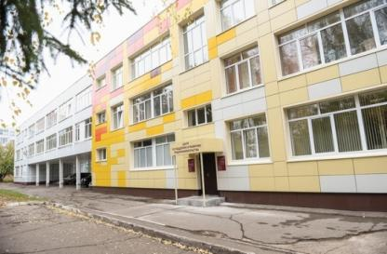

Информация о предоставлении государственных и муниципальных услуг своевременно актуализируются во всех формах публичной отчетности. В Нижнекамском муниципальном районе предоставление государственных и муниципальных услуг осуществляется в рамках соответствующих утверждённых административных регламентов. В случае нарушения сроков оказания услуги, принимаются меры по недопущению подобных нарушений в дальнейшем.

ГБУ МФЦ регулярно проводится мониторинг предоставления услуг в филиалах МФЦ, проводятся проверки соблюдения порядков оказания услуг в МФЦ.

Анализ качества оказания услуг проводится ГБУ МФЦ на основе оценок граждан, выгружаемых из федеральной системы мониторинга качества госуслуг.

Ссылка на федеральную систему мониторинга «Ваш контроль» размещена на сайте ГБУ МФЦ.

Согласно данным системы, уровень удовлетворенности граждан качеством оказания услуг в офисах МФЦ в г. Нижнекамск, по оценкам граждан, за 2022 г. составляет:

- Нижнекамский филиал – 99,87%;

- Студенческий отдел по г. Нижнекамску – 99,99%;

- филиал по пгт Камские Поляны – 99.99%.

Также на официальном сайте ГБУ МФЦ размещена опросная анкета, для возможности граждан оставлять свои отзывы и предложения по качеству полученных услуг.

Кроме того, на официальной странице (аккаунте) МФЦ в публичной социальной сети можно ознакомиться с актуальными и интересными новостями об оказании государственных и муниципальных услуг, графиком работы отделов (филиалов) МФЦ, а также задать интересующий вопрос об оказании государственных и муниципальных услуг в МФЦ и получить на него ответ.

В 2019 году открылся новый филиал МФЦ «Студенческий», который охватывает 60 тыс. населения. На базе филиала оказывается весь спектр муниципальных и государственных услуг.

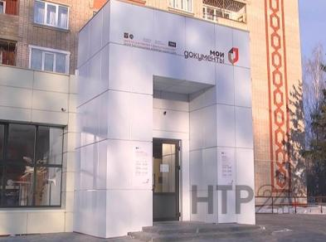

Во исполнение поручения прокуратуры Республики Татарстан на официальном сайте Нижнекамского муниципального района, учреждения образования, здравоохранения, в коммерческих организациях, в организациях и учреждениях социальной направленности размещен комплект Памяток «Что нужно знать о коррупции».

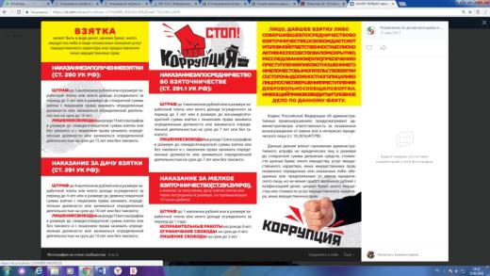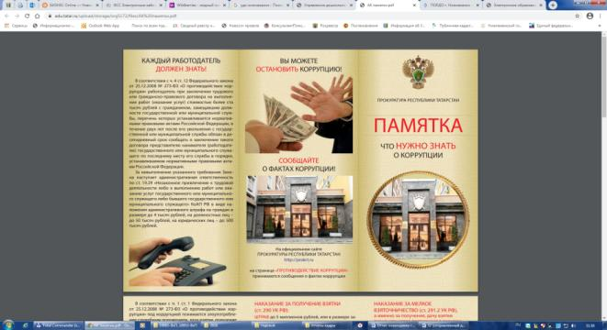

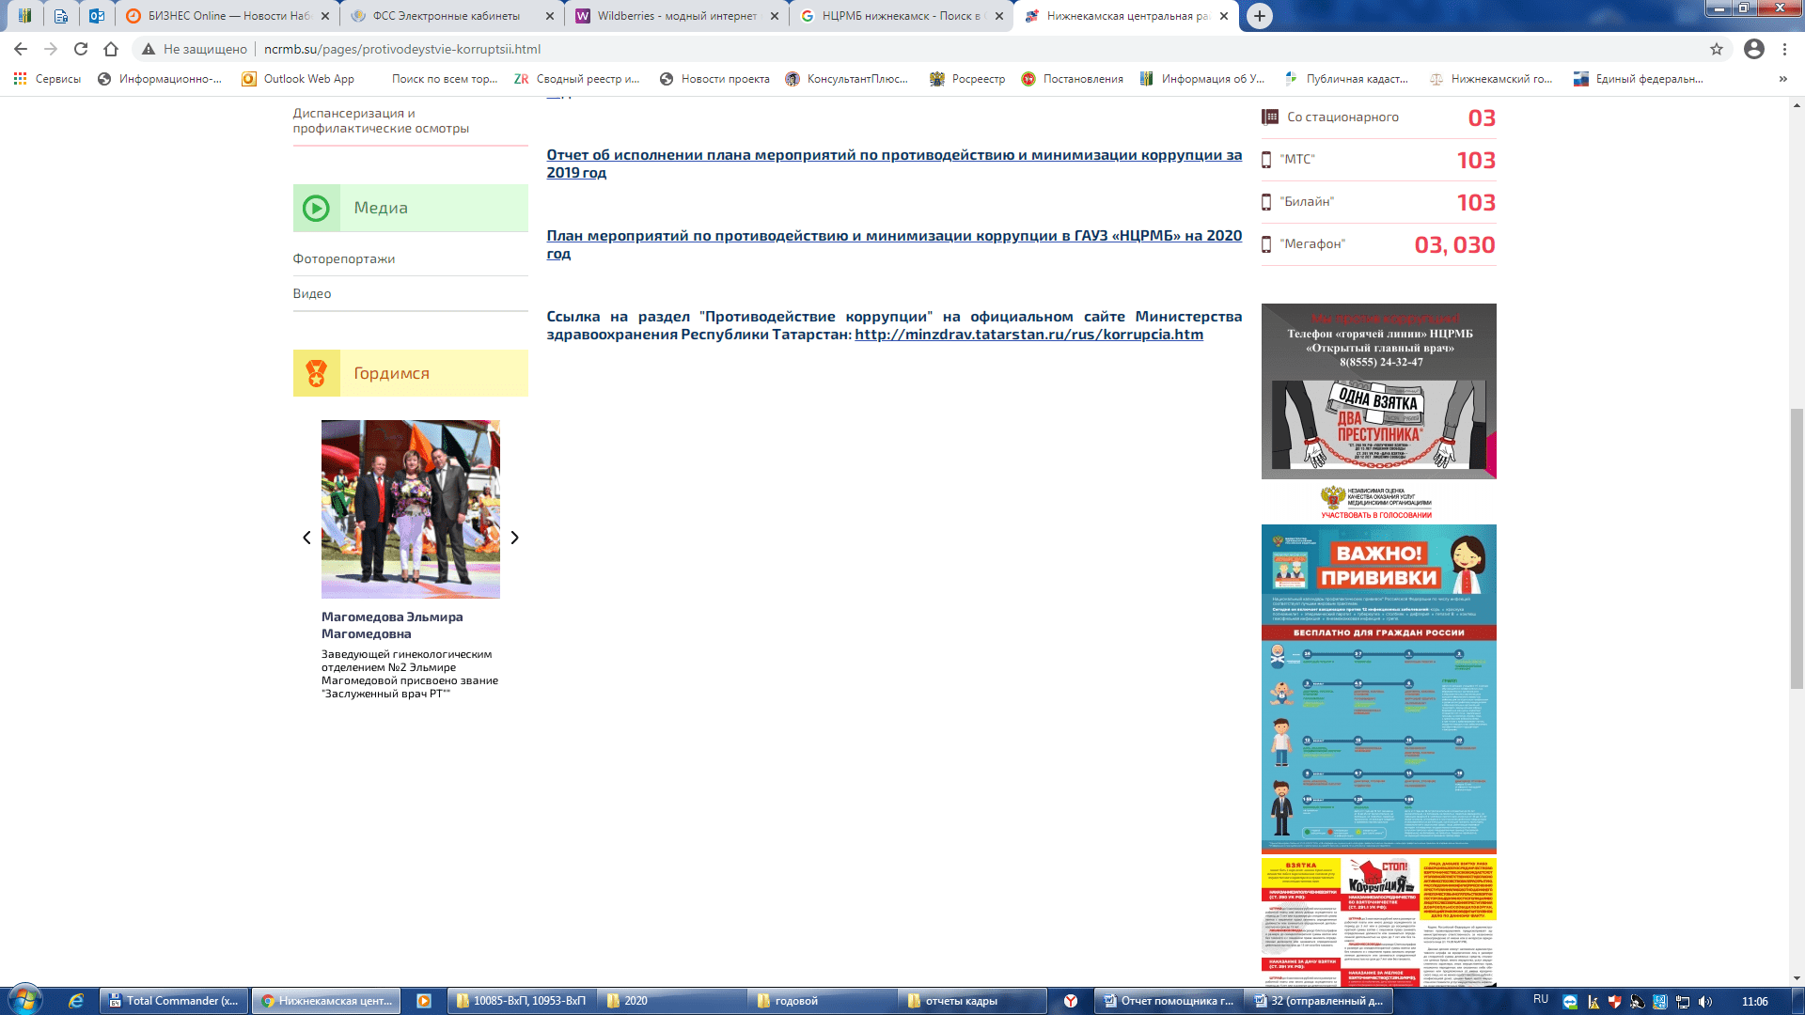

Ранее изготовленная печатная продукция с социальной рекламой, направленной на формирование у граждан негативного отношения к коррупции, раздается в ходе проведения мероприятий, а также служащим при трудоустройстве в качестве памяток.

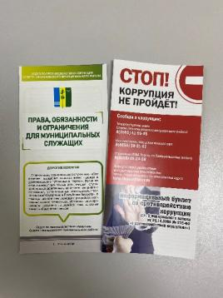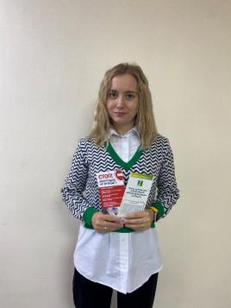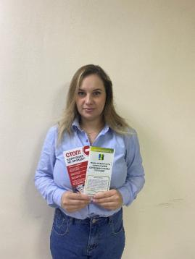

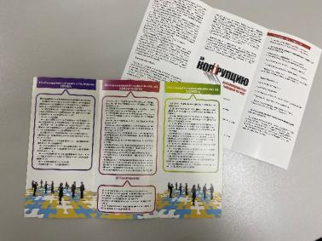

Целью антикоррупционного образования является – воспитание ценностных установок и развитие способностей, необходимых для формирования у молодых людей гражданской позиции в отношении фактов проявления коррупции. Управлением образования Исполнительного комитета Нижнекамского муниципального района проводится целенаправленная работа по организации мероприятий антикоррупционного образования учащихся.

Внесены изменения в Положения о комиссии по урегулированию конфликта интересов, инструкции должностных лиц, ответственных за работу по профилактике коррупционных и иных правонарушений в учреждениях образования, культуры, дошкольного образования в соответствии с рекомендациями, разработанными Министерством юстиции Республики Татарстан.

В рамках Международного Дня борьбы с коррупцией в образовательных организациях проведены:

1) в целях искоренения причин возникновения незаконного сбора денежных средств с родителей, активизации работы по профилактике коррупционного поведения в образовательных организациях, проводятся совещания при директоре;

2) проведены тематические линейки с приглашением инспекторов ПДН для учащихся 1-4 классов «У страха глаза велики, или как научиться быть честными»;

3) размещены на стендах образовательных организаций и на школьных сайтах:

- устав с целью ознакомления родителей с информацией о бесплатном образовании;

- адреса и телефоны органов, куда должны обращаться граждане в случае проявления коррупционных действий: фактов вымогательства, взяточничества и других проявлений коррупции;

- информация о реализации планируемых мероприятий, каталога тематических Интернет-ресурсов по антикоррупционной деятельности;

4) проведены круглые столы, диспуты на уроках обществознания для 1231 учащихся 10-11 классов;

5) проведены беседы: «Мои права и обязанности», «Молодежь Нижнекамска против»;

6) организован и проведен муниципальный этап Республиканских конкурсов творческих работ на антикоррупционную тематику: «Творчество против коррупции» и «Знай и не допускай». Проведены деловые игры антикоррупционной направленности для учащихся 9-11 классов охватом 924 учащихся;

7) в учреждениях среднего профессионального и высшего образования проведены диспуты и круглые столы, флеш-моб «Молодежь против коррупции».

В республиканских конкурсах антикоррупционной направленности приняли участие 33 работы из 16 образовательных организаций Нижнекамского муниципального района. Работы победителей были направлены на республиканский этап.

|  |  |  |
| --- | --- | --- |
| **Мероприятия, проведенные в учреждениях Управления образования** | | |
| **Наименование мероприятия** | **Кол. охват** | **Краткая информация об итогах мероприятия** |
| Инструктаж работников образовательных организаций о противодействии коррупции во всех сферах | 2867 | Во всех образовательных организациях проведены инструктажи для работников организаций |
| Классные часы «О международном дне борьбы с коррупцией» | 29764 | Во всех образовательных организациях проведены классные часы по данной тематике. Где обучающимся и студентам было рассказано о том, что такое коррупция с точки зрения закона и человеческой морали. |
| «О доверии граждан к современной власти» | 26783 | На родительских собраниях, которые проводились во всех образовательных организациях, затронута тема коррупции. |
| Литературные выставки «Коррупция: сущность, элементы, коррупция в истории России и способы борьбы с ней» | 68 организаций | В библиотеках образовательных организаций были организованы литературные выставки |
| Проведение тематического урока «Надо жить честно!» | 906 | Сотрудники центра внешкольной работы провели тематические уроки в ходе которых в интересной форме говорилось о недопустимости коррупции в обществе |
| Беседа-викторина «Что такое «коррупция» и ее проявления в обществе» | 21 | Педагог Верхнечелнинской школы-интерната провела беседу-викторину с обучающимися. |
| Открытый урок по обществознанию по теме «История коррупции» | 18 | В ходе открытого урока обучающимся дали характеристику понятий «коррупция», «коррумпированность». |
| Видео-презентация «Коррупция – это зло! Надо жить честно!» | 207 | В лицее прошла видеопрезентация по формированию антикоррупционного мировоззрения. |
| Круглый стол «Профилактика правонарушений» | 88 | Для обучающихся 10-11 классов был организован круглый стол «Профилактика правонарушений». Старшеклассники имели возможность высказать свое мнение о вопросах коррупции. |
| Викторина «Стоп коррупции» 9-10 кл | 18 | Викторина «Стоп коррупции» была организована педагогами Благодатновской СОШ для старшеклассников. |
| Час права «Коррупция в мире сказок…» 1-4 классы | 29 | Для обучающихся младших классов тема недопустимости коррупционных действий была раскрыта через сказки |
| Беседа с участковым инспектором на тему: что означает антикоррупционная нравственно-правовая культура, как вести себя и защитить от коррупции и по правилам поведения в школе, на улице | 170 | Инспектор по делам несовершеннолетних провела с обучающими беседу по формированию антикоррупционного мировоззрения |
| Конкурс видеороликов «Чистые руки!» | 65 | В конкурсе приняли участие обучающиеся 5-10 классов. Учащиеся имели возможность самостоятельно продумать сюжет ролика и отснять его. |
| Диспут на тему «Что мы знаем о коррупции» | 20 | Проведен диспут с представителями Совета старшеклассников. Мероприятие прошло интересно, каждый высказал свое мнение, пришли к выводу, что коррупция – путь в никуда. |
| Правовой кинотеатр | 200 | Старшеклассникам были продемонстрированы фильмы о недопустимости коррупции |
| Мероприятие «Коррупции – нет!» | 20 | Обучающиеся в объединениях дети подготовили сценки антикоррупционной направленности. |
| Деловая игра «Город без коррупции» | 68 | Для старшеклассников была организована игра с целью привить обучающимся навыки антикорруционного поведения. |
| Внеклассное мероприятие «Путешествие в страну коррупции» | 86 | Внеклассное мероприятие для детей 2-3классов было проведено в виде сказочного представления. Были показаны театрализованные миниатюры по мотивам сказок на антикоррупционную тему |
| Просмотр видеороликов | 150 | Обучающимся, занимающихся в объединениях СДЮТиЭ на базе образовательных организаций были показаны видеоролики с последующим обсуждением. |
| Игра «Вместе против коррупции» | 70 | Игра организована для обучающихся начальной школы. Дети узнали об обсуждаемом вопросе в ходе игры |
| Беседа «Дети детям о коррупции» | 45 | Старшеклассники провели лекцию по данной теме для младшеклассников, в ходе которой в интересной и доступной для них форме рассказали о данном вопросе |
| Акция «Мы за мир без коррупции» | 60 | Обучающиеся собрали паззл-плакат, затем разместили его на стенде |

Информация о проведенных мероприятиях в Управлении по делам молодежи и в Управлении физической культуры и спорта

|  |  |  |
| --- | --- | --- |
| № | Краткая информация об итогах мероприятия | Фотоотчет |
| 1 | В МБУ «ОДЛ «Заря» проведение лекций для детей 7-10 лет «Что такое хорошо и что такое плохо?»; 11-13 лет «Государство и человек: конфликт интересов», «Жить по совести и по чести»; 14-17 лет «Российское законодательство против коррупции» |  |
| 2 | С целью создания доступных каналов передачи информации (механизмов "обратной связи") для информирования сотрудниками и законными представителями занимающихся руководства СШ о случаях склонения их к совершению коррупционных нарушений в МБУ «СШ «Актай» установлен ящик для сообщений «Письмо директору». | IMG_20220421_120518 |
| 3 | Информационный стенд в фойе учреждения МБУ «СШ «Батыр» НМР РТ» «Коррупция-социальное зло» | C:\Users\Батыр-Зам\Downloads\20220621_085146.jpg |
| 4 | МБУ «СШ №5» НМР РТ» прошла Методическая выставка «Нет коррупции!» | https://sun9-82.userapi.com/impg/F1krXmN1_0cWZZaHACCbxaSwx6XY2MpYmXR83g/OWc6r00uyYg.jpg?size=1280x960&quality=96&sign=bd71f020467d984b4cb0f03a1e42d79f&type=album |
| 5 | 29.04.2022г. в МБУ «СШ №5» НМР РТ» в рамках проведения профилактической акции «Скажи коррупции – нет!», была организована раздача буклетов по профилактике коррупционных проявлений, содержащих сведения о противодействии коррупционных правонарушений. |  |
| 6 | 11 февраля 2022г. МБУ «СШ №7» НМР РТ» прошла беседа на тему: «Коррупция. Твое мнение имеет значение!» | D:\Users\olimp\Desktop\Наталья\Воспит работа, антитер\WHMQ0274.JPG |
| 7 | МБУ «СШ №8» НМР РТ» проведена планерка на тему «Коррупция как следствие нарушения законодательства» | лекция |
| 8 | МБУ «СШ №1» НМР РТ» проведен конкурс детских рисунков антикоррупционной направленности «Коррупция глазами детей» | IMG-20210609-WA0022 |
| 9 | МБУ «СШ №1» НМР РТ» в рамках пришкольного лагеря «Непоседы», рисунки мелом на асфальте «Непоседы против коррупции!» | 20210609_112025 |
| 10 | В целях формирования антикоррупционного мировоззрения, повышение правовой и политической культуры подрастающего поколения. 25.02.2022 г. провели обновление тематических стендов в МБУ «СШ «ДИНАМО» НМР РТ», направленных на профилактику коррупционных правонарушений и преступлений» | C:\Users\Владелец\Downloads\IMG_5817.jpg |
| 11 | Проведена интерактивная беседа с просмотром профилактического видео по антикоррупционной тематике, обсудили с подростками проявления и последствия коррупционной деятельности | C:\Users\Валерия\Desktop\McnZGqjy2sk.jpg C:\Users\Валерия\Desktop\ghJZUZrMpfo.jpg |
| 12 | Интеллектуальная игра «Коррупции нет! Вместе мы сила!». В ходе игры у подростков сформировалось понятие, что такое коррупция, ознакомились с причинами возникновения коррупции, и с последствиями несоблюдение закона | C:\Users\Валерия\Desktop\PNnzsYjDRQM.jpgC:\Users\Валерия\Desktop\BfsvWuaT_8s.jpg |
| 13 | Просмотр видеоролика «Скажи коррупции - нет!». Воспитание у молодежи не принятия коррупции, предупреждение коррупционного поведения | C:\Users\Валерия\Desktop\EaBATHg1Uqw.jpg |
| 14 | Беседа «Вместе против коррупции». Дали общее представление о коррупции и негативное установки по отношению к проявлениям коррупции | C:\Users\Валерия\Desktop\MHNZ7Gp9phw.jpgC:\Users\Валерия\Desktop\O41nYEQkbQA.jpg |
| 15 | Интерактивное занятие «Коррупция». Лекция с элементами деловой игры и интерактивных заданий. Повышение уровня образования учащихся в области правовой культуры |  |
| 16 | Интерактивная беседа «Противодействие коррупции». Мероприятие прошло ярко и оживлённо. Ребята поработали в группах, обсудили проблемные вопросы и выразили своё отношение к борьбе с коррупцией. Был сделан вывод, что борьбу с коррупцией каждому нужно начать с самого себя и требовать устранения коррупционных проявлений от окружающих. | aXmfAreeQ6093GB0WNppOA |
| 17 | Во время беседы МБУ «СШ «Батыр» «Коррупция и безопасность страны» отметили, что важнейшим направлением деятельности нашего государства была и остаётся борьба с коррупцией. | Мокшина коррупция беседа.jpg |
| 18 | Беседа с работниками на тему: "Профилактика коррупционных правонарушений". Не бороться с коррупцией означает поддерживать ее, учитывая все разрушительные последствия. В связи с этим важно проводить собрания по изучению причин коррупции, поскольку, выявляя причины, можно устранить все возможные факторы, влияющие на формирование коррупции. |  |
| 19 | Беседа со спортсменами на тему «Коррупция это…». Сделали оценку восприятия обществом коррупции, в том числе масштаба ее проявления и распространенности, а также эффективности работы органов власти в антикоррупционной сфере общественного доверия к ним |  |
| 20 | Проведение тематических бесед с занимающимися по защите их законных интересов от угроз, связанных с проявлениями коррупции | |
| 21 | МБУ «Спортивная школа №1» НМР РТ Проведение мероприятий, посвященных Международному дню борьбы с коррупцией-  9 декабря: конкурсов детских работ антикоррупционной направленности | 20211217_082721 |
| 22 | Были распространены агитационные листовки в целях предупреждения и профилактики коррупционных правонарушений и преступлений. Формирование антикоррупционного мировоззрения МБУ «СШ № 3» НМР РТ | |

В рамках профилактических мероприятий 14 декабря 2022 специалистом молодежного центра «Алан», была проведена интерактивная игра-беседа «Коррупция- я против» для студентов Камскополянского филиала «Нижнекамского многопрофильного колледжа». Данное мероприятие рассчитано на молодежь, которая уже может рассуждать о серьёзных вещах. Актуальность темы связана с устоявшимся в сознании россиян представлением о коррупции как неискоренимом явлении. Изменение ситуации возможно лишь через воспитание активной гражданской позиции, формирование неприятия коррупционного поведения у молодежи. Главная цель мероприятия воспитать ценностные установки и развить способности, необходимые для формирования у молодежи гражданской позиции в отношении коррупции.

В начале была проведена беседа с присутствующими на тему «Коррупция в современном мире». В ходе беседы студенты выразили свое мнение по отношению к коррупции. Познакомились с нормами уголовной ответственности за коррупционную деятельность, а также с материалами, рассказывающие об антикоррупционной государственной деятельности России, о мерах противодействия коррупции, а также об ответственности за коррупционные преступления.

После чего разделившись на команды студенты приняли участие в интерактивной игре - своя игра «Коррупция - Я против». Игра была разделена на 3 раздела: литература, обществознание и общие вопросы по тематике мероприятия. За каждый правильный ответ команды получали баллы. По итогам игры победители были награждены блокнотами и значками на антикоррупционную тематику.

Всего в мероприятие приняло участие 16 человека.

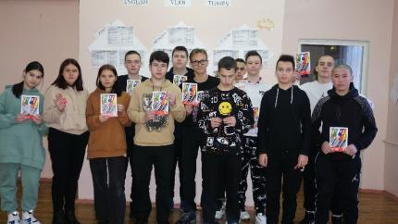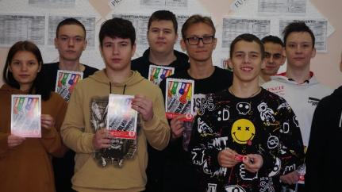

Мероприятия антикоррупционной направленности, проведенные в учреждениях культуры

|  |  |  |
| --- | --- | --- |
| Мероприятия антикоррупционной направленности, проведенные в учреждениях культуры: | | |
| № | Наименование учреждения | Проведенные мероприятия |
| 1. | МБУ «Дом культуры «Альфа» | 09.02.2022г. Директор Дома культуры провел беседу с сотрудниками по разъяснению ответственности за взятничество и посредничество во взятничестве.  Цикл мероприятий- «Мы за мир без коррупции!». Серия анимационных роликов антикоррупционной направленности. Один раз в месяц по субботам на клубе выходного дня мы показывали один эпизод из анимационной серии, посвященной ключевым понятиям, которые связаны с коррупцией.  Акция, посвященная Международному дню борьбы с коррупцией «Скажем коррупции «Нет!»  C:\Users\User\Desktop\2022 ФОТО\Парк Тукая\22.01.2022 парк Тукая\IMG_20220122_140503.jpg |
| 2. | МБУ «Театр юного зрителя города Нижнекамска» | 30.03.2022 «Профилактическая беседа-лекция эффективное использование рабочего времени»  30.03.2022 «Мероприятие, направленное на формирование антикоррупционного мировоззрения» |
| 3. | МБУ ДО «Детская музыкальная школа № 4» | Руководители отделов и преподаватели в работе с родителями и учащимися проводят разъяснительную работу антикоррупционной направленности.  Проведен педагогический совет № 2, на котором в повестку проведения педсовета включена тема противодействия коррупции. |
| 4. | МБУ ДО «Камско-Полянская ДМШ» НМР РТ | 16.02.2022 Размещение в помещениях, занимаемых учреждением социальной рекламы, направленной на профилактику коррупционных проявлений со стороны граждан и предупреждение коррупционного поведения работников учреждения.  15.04.2022 раздача буклетов «Куда сообщить о фактах коррупции»  06.05.2022 с воспитанниками ДМШ проведен классный час «Легкие деньги влекут тяжелое последствие».  Классный час «Коррупция как угроза безопасности». К Международному дню борьбы с коррупцией, в ДМШ был проведен классный час на тему «Коррупция как угроза безопасности». В мероприятии приняли участие учащиеся школы младших классов. В беседе ребята отразили свое видение и понимание коррупции, как противозаконного явления в обществе.  D:\Загрузка\коррупц.jpg  В целях формирования у учащихся стойкого неприятия и недопущения противозаконных, коррупционных действий в жизни был проведен конкурс рисунков на соответствующую тему. Авторы лучших рисунков были отмечены дипломами.  C:\Users\user\Desktop\LZGDr7CyjX0.jpgC:\Users\user\Desktop\2kBrq9C5xyM.jpg |
| 5. | МБУ «Комплексный музей города Нижнекамска» | Проведены следующие мероприятия:  - пропаганда антикоррупционных стандартов (вывешивание на стендах плакатов и рисунков с антикоррупционной тематикой);  - проведение бесед в коллективе о нетерпимости к коррупционному поведению;  - прозрачное заключение контрактов на основании ФЗ от 05.04.2013 года «О контрактной системе в сфере закупок товаров, работ и услуг»;  - проведение планерки начальником по антикоррупционной службе, сотрудничество с правоохранительными органами;  - ежедневный оборот кассы-онлайн под ежедневным контролем налоговой;  - работа кассира контролируется видео камерами с аудиозаписью. |
| 6. | МБУ «ТЭА «Ильхам» | 22 марта 2022 г в МБУ «ТЭА «Ильхам» директор ансамбля – Шаяхматов И.А. прочитал лекцию на тему «Понятие и признаки коррупции; ответственность за коррупционные правонарушения и преступления».  C:\Users\ТЭА  ИЛЬХАМ\Desktop\IMG_5036.jpg |
| 7. | МБУ «Централизованная библиотечная система г. Нижнекамска» | Городская библиотека № 3  В холле библиотеки для внимания пользователей действует информационный стенд. Его основная функция - это размещение актуальной информации для свободного ознакомления пользователей. Для всеобщего внимания и формирования у граждан антикоррупционного мировоззрения, предоставлена информация, что такое коррупция. Ее цель: повышение уровня правовой культуры и правосознания граждан разных возрастных категорий, особенно среди социально незащищённых групп населения, людей старшего поколения (инвалидов, пенсионеров), популяризация антикоррупционных знаний. Возле стенда проводились беседы, подбор литературы на интересующую тему, ознакомление с юридическими документами.  D:\Пользователь\Desktop\Отчет по антикоррупции\ф3\23.jpg  Русская литература всегда была зеркалом, отражающим явления общественной жизни. Практически не один русский писатель не обходит эту тему стороной. На примере произведений русских классиков был разработан буктрейллер для старшеклассников  D:\Пользователь\Desktop\Отчет по антикоррупции\ф3\22.PNG  Книжная выставка –онлайн «Жить по совести и чести».  Коррупция – одна из наиболее острых проблем современного общества. Русская литература всегда была зеркалом, отражающим явления общественной жизни.  Практически ни один русский писатель не обходил эту тему стороной. Н. В. Гоголь, М. Е. Салтыков-Щедрин, А. Н. Островский, Д. И. Фонвизин ярко показали в своих произведениях тему коррупции.  Единственным возможным методом борьбы с коррупцией является своеобразный пересмотр моральных ценностей общества. После пере прочтения произведений ясно, что корень всех зол не только в произволе чиновников, но и в нравственной позиции обычных граждан, которые и преподносят эти взятки. Люди, обвиняя чиновничество, забывают, что именно они и являются катализатором всех процессов в обществе, как положительных, так и отрицательных. Поэтому исправлять проблему можно только сплотившись, как сказал Л. Н. Толстой.    ЦЧО «Заман»  В ходе игры ребята на практике смогли применить знания, познакомились с реальными методами расследования различных видов правонарушений    Тест –опрос на выявление уровня знания законодательства РФ в области права      Через диспут были разъяснены основные правила поведения в конфликтных ситуациях, способы решения, а так неправомерность применения коррупционных методов решения    ЦБ им. Г. Тукая  Розданы буклеты для информации с целью воспитания правовой грамотности и честности  https://sun9-10.userapi.com/s/v1/if2/t1kUBeTHVGFZ7ipptZ67gzpf-Ov7ysZOLdvCcrfZvOFuEFXV1PCp9uHxZnmOXlyl_2V2oi0p_YrOWegF6MI5smF6.jpg?size=1280x960&quality=95&type=album  С целью пропаганды и формирования у учащихся антикоррупционного мировоззрения; привитияhttps://sun9-77.userapi.com/s/v1/if2/wPz9Of0bQ1oxax_6DAh_ICNgedr17vgwwOTY5BH-MWd8j9MHLCquZBRrwfXQFQqOLG2JvqrGls3Mfh9GhfaE-0Wc.jpg?size=1280x961&quality=96&type=album  Пропаганда и формирование у учащихся антикоррупционного мировоззрения; привитие антикоррупционных навыков, воспитание честности, порядочности важная задача, стоящая перед всеми образовательными и культурными учреждениями. Центральная библиотека им. Г. Тукая активно работает в этом направлении. Так к Дню контрольно-ревизионной службы мы подготовили Библиотрансформер «Говори коррупции -НЕТ» с помощью которого все желающие могли познакомиться с правовой литературой, раскрывающей вопросы противодействия коррупции.  https://sun9-49.userapi.com/impg/eoXU1nC8vKrPsnhk5C7LNYcwMJSWrr8NXmhcwA/083650h6Mr4.jpg?size=1600x901&quality=95&sign=e46ec5ae021f0ccd585ec0a255370c97&type=album  Ко дню сотрудника органов следствия РФ 24 июля библиотека провела беседу «О долге и ответственности». В ходе беседы участники обсудили проявления коррупции в различных сферах жизнедеятельности, причины, вредные последствия этого явления.  https://sun9-29.userapi.com/impg/BA6dc8ox-jkd5nyPWKOX-5U-cnze1TzGOGwX_w/kSXLKHtmMSQ.jpg?size=1920x1440&quality=95&sign=5e0f6e5172952b294c2747a3fc1ef3e8&type=album  Литературное кафе «Скажем коррупции НЕТ!».  1667995585030 1667995585034  Центральная детская библиотека  Библиотекари ЦДБ «Апуш» для детей пришкольного лагеря организовали занятие, на которой обсудили значимость международного Дня борьбы с коррупцией, причины возникновения коррупции, примеры коррупционных ситуаций в различных жизненных сферах, и их негативные последствия. В ходе мероприятия дети отгадывали ребусы, литературные загадки, познакомились произведениями, где герои совершали плохие поступки, так же активно участвовали в различных ситуациях (сценках), связанных с понятием «коррупция»  C:\Users\73B5~1\AppData\Local\Temp\Rar$DIa0.243\DSC_0449.JPGC:\Users\73B5~1\AppData\Local\Temp\Rar$DIa0.091\DSC_0458.JPG  Познавательный час «Честные знания» для учащихся 7 класса СОШ № 8. Познакомить учащихся с явлением коррупции. Раскрыть понятие «коррупция» и её последствия; обозначить для детей ценностные ориентиры общества, в котором мы живём; настроить детей на активную жизненную позицию.  D:\Пользователь\Downloads\WhatsApp Image 2022-12-08 at 13.55.02.jpeg  Книжная выставка «Литературные герои против коррупции» для учащихся 7 класса СОШ № 6. Познакомить подростков произведениями известных классиков, размышляющих о данной проблеме, отношение подростков к взяточничеству, мошенничеству, вымогательству, произволу чиновников.    Городская детская библиотека №6.  Урок антикоррупции «Мы против коррупции!». Цель: дать понятие коррупции, уточнить знания детей о честности и порядочности; учить правильно оценивать положительные и негативные поступки; воспитывать честность, правдивость.    «По законам справедливости». Воспитание у подростков позитивного отношения к нравственны нормам, составляющим основу личности; способствование развития правового сознания, гражданской позиции.  https://sun9-13.userapi.com/impg/lZiZTnSQSK3gXyZ4zCtzNL6hAxMGPmlvyrn94g/BYE6Wk5zMKM.jpg?size=2560x1164&quality=95&sign=3f0e00c8e45542bb96adfde88f7e3df7&type=album  Городская библиотека №5  Информационно-книжная выставка «О коррупции и антикоррупции». Пропагандирование и формирование у посетителей библиотеки антикоррупционного мировоззрения.  **D:\Пользователь\Desktop\кор.jpg**  Библиотека семейного чтения-филиал №48  Распространение антикоррупционных буклетов-памяток «Что нужно знать о коррупции». С целью просвещения пропаганды и формирования у населения антикоррупционного мировоззрения, развития правового сознания.  C:\Users\Пользователь\AppData\Local\Microsoft\Windows\INetCache\Content.Outlook\YNC8FRIN\Screenshot_20221210-161555_Gallery.jpg  Детская библиотека-филиал №37. Информационный стенд «Давайте, жить честно!».  C:\Users\HOME\AppData\Local\Microsoft\Windows\Temporary Internet Files\Content.Word\1670656541758.jpg |
| 8. | МБУ ДО «ДМШ №5» НМР РТ | 17.02.2022 было проведено мероприятие «Коррупция: причины возникновения влияния и методы борьбы». в ходе мероприятия педагог ознакомила детей с понятием коррупция, был просмотрен небольшой видеоролик и подведены итоги. Итог мероприятия: детям знакомо понятие коррупция и его вред обществу.  C:\Users\898\Desktop\1639551359930.jpg  12.04.2022 концертмейстер ДМШ №5 провела небольшую игру для учащихся. Ребята разделились на 2 команды и соревновались по знаниям понятия коррупция и его составляющих (рисовали рисунки, разгадывали мини сканворды, отвечали на вопросы.). Учащиеся понимают, что такое коррупция.  C:\Users\898\Desktop\фото 2021\IMG_20220330_150839.jpg  5 сентября в ДМШ №5 было проведено мероприятие «Коррупция: причины возникновения влияния и методы борьбы». В ходе мероприятия педагог ознакомила детей с понятием коррупция, был просмотрен небольшой видеоролик и подведены итоги. Итог мероприятия: детям знакомо понятие коррупция и его вред обществу.  29 ноября в ДМШ №5 было проведено мероприятие «Коррупции нет!». В ходе мероприятия педагог ознакомила детей с понятием коррупция, был просмотрен небольшой видеоролик и подведены итоги. Итог мероприятия: детям знакомо понятие коррупция и его вред обществу.  C:\Users\898\Desktop\PHOTO-2022-11-29-14-33-07.jpgC:\Users\898\Desktop\PHOTO-2022-11-29-14-33-07 (1).jpg  8 декабря в ДМШ №5 было проведено мероприятие «Коррупции нет!». В ходе мероприятия педагог ознакомила детей с понятием коррупция, был просмотрен небольшой видеоролик и подведены итоги. Итог мероприятия: детям знакомо понятие коррупция и его вред обществу. |
| 9. | ДШИ «Созвездие» | 18 февраля 2022 г. на общем собрании было проведено анкетирование родителей с целью выявления их информированности по вопросам коррупции.  29 марта 2022 г. библиотекарем Шишкиной О.В. был оформлен стенд по предупреждению и профилактике коррупции в учреждении.  19 апреля 2022 г. на общем собрании была проведена беседа с педагогическим составом на тему “О противодействии коррупции”. В беседе оговаривались причины, виды, методы борьбы с коррупцией.  Все закупки для нужд школы осуществлялись через биржевую площадку.  Беседа директора Прокофьевой Т.А. с педагогическим составом на тему «О противодействии коррупции». В беседе оговаривались причины, виды, методы борьбы с коррупцией. На общем собрании была проведена беседа с педагогическим составом на тему «О противодействии коррупции». В беседе оговаривались причины, виды, методы.  9 ноября 2022 г. библиотекарем Хамидуллиной Н.Е. был оформлен стенд по предупреждению и профилактике коррупции в учреждении.  29 ноября 2022 г. на общем собрании была проведена беседа с педагогическим составом на тему “О противодействии коррупции”. В беседе оговаривались причины, виды, методы борьбы с коррупцией. |
| 10. | РДК «Мирас | 02.02.2022 Выставка «Нет коррупции!»  05.02.2022 Беседа «Что нужно знать о коррупции»  06.02.2022 Выставка книг «Нет коррупции!»  09.02.2022 Тематический час «Скажи нет коррупции», «Коррупции»  10.02.2022 Конкурс рисунков среди учащихся на тему «Нет коррупции!»  10.02.2022 Интеллектуальная игра «Коррупции нет!  11.02.2022 Творческая работа (сочинение, эссе) среди обучающихся 7-11 классов на темы: «Как бороться со взятками», «Легко ли всегда быть честным?»  16.02.2022 Оформление информационного стенда «Что такое антикоррупция»  17.02.2022 Информационный стенд «Скажи коррупции  «НЕТ!»  18.02.2022 Просмотр видео фильма «Стоп коррупция!»  19.02.2022 Познавательная программа  «Коррупция наша беда»  10.03.2022 Информационный час «Надо жить честно!»  12.03.2022г. Круглый стол с подростками по теме: «Моё отношение к коррупции в профессиональной деятельности»  12.03.2022 Беседа с молодежью «Противодействие коррупции»  13.03.2022 Круглый стол «Борьба с коррупцией, от слов к делу»  16.03.2022 Беседа «Что же такое коррупция?»  19.03.2022 Диспут с молодежью «Коррупция глазами молодого поколения»  19.03.2022 Информационно-иллюстрированная выставка «Скажи коррупции НЕТ»  22.03.2022 Распространение буклетов: «Коррупция – СТОП!»  25.03.2022 Информационно – познавательный час «Не переступи закон»  27.03.2022 Конкурсы рисунков «Скажем коррупции НЕТ!»  27.03.2022 Конкурсы рисунков «Скажем коррупции НЕТ!»  29.03.2022 Онлайн информационный час «Коррупция, что это такое?»  30.03.2022 Познавательная программа «Безопасность в общественных местах»  02.04.2022г. Информационный час для подростков «Знай свои права»  08.04.2022 Круглый стол «Что мы знаем о коррупции»  13.04.2022 Тематический час «Вместе против коррупции»  14.04.2022 Беседа «Что такое коррупция»  16.04.2022 Информационный час «Профилактика  правонарушений»  16.04.2022 Беседа с подростками «Что такое коррупция?»  18.04.2022 Информационный час «Жить по совести и чести»  20.04.2022 Подготовка, выпуск и распространение информационных листовок «Коррупции – НЕТ!»  22.04.2022 Информационный час «К чему приводит коррупция»  23.04.2022 Акция по работе, направленной по антикоррупционной деятельности  23.04.2022 Тематическая беседа «Мы за мир без коррупции»  26.04.2022 Памятки для населения «Коррупция –это социальное зло»  04.05.2022 Беседа с подростками «Что такое коррупция?»  14.05.2022 Информационная рубрика «Жизнь без коррупции»  18.05.2022 Диспут: «Что заставляет человека брать взятки?»  20.05.2022 Показ презентации «Коррупция -дефицит совести»  21.05.2022 Круглый стол «Знай и соблюдай закон» для молодежи  21.05.2022 Урок правовой грамотности «100 вопросов «Почему?»  21.05.2022 Информационный час «Что такое коррупция?»  25.05.2022 Показ видео презентации «Молодежь против коррупции», обсуждение.  29.05.2022 Буклет «Стоп коррупция»  09.06.2022 Акция-диспут «Мы против коррупции»  15.06.2022 Выпуск и распространение информационных буклетов «Коррупции – НЕТ!»  16.06.2022 Распространение буклетов «Коррупции - СТОП!»  23.06.2022 Конкурс рисунков «Скажем коррупции – нет!»  26.06.2022 Книжная выставка «Коррупция в русской литературе»  К Международному дню борьбы с коррупцией, в РДК «Мирас» была проведена беседа с учениками Красноключинской школы «Мы против коррупции». Данное мероприятие проводилось с целью информирования о понятии взяточничество познакомиться с антикоррупционным законодательством, понять, чем коррупция опасна для общества, воспитания ответственности за собственные действия и поступки. Ребята активно участвовали в беседе    Подростки осудили коррупцию как негативное явление, которое мешает обществу процветать |
| 11. | МБУ ДО «Центр детского творчества» | 11.03.2022 Провели беседу на тему: «Легко ли быть всегда честным?» с целью сформировать комплекс знаний у детей о честности, справедливости, стимулировать мотивацию антикоррупционного поведения.  05.04.2022 К Международному дню борьбы с коррупцией была проведена выставка рисунков «Коррупция глазами детей» с целью духовного и правового развития детей и призвана сформировать у детей и подростков антикоррупционные стандарты. Воспитанники изобразили свои представления о таком сложном и противозаконном явлении в обществе, как коррупция.  06.05.2022 Урок был направлен на воспитание правильной гражданской позиции у детей, формирование отрицательного отношения к коррупции.  27.05.2022 С работниками учреждения проведены разъяснительные беседы о противодействии коррупции, были предложены актуальные вопросы о роли отрасли «Образование» в противодействии коррупции, проблемы и перспективы антикоррупционного образования и воспитания обучающихся.  К Международному дню борьбы с коррупцией, в Центре был проведён урок, на котором педагог постаралась раскрыть понятие коррупция, уточнила знания детей о честности, порядочности, научила правильно оценивать положительные и негативные поступки людей  D:\Admin\Downloads\1669722428251.jpg  Беседа «Мошенничество. Защити себя сам». Провели беседу на тему: «Мошенничество. Защити себя сам» с целью повышения информированности о мошенничестве. Рассмотрели некоторые виды мошенничества и познакомились с методами защиты от мошенников.  Круглый стол «Коррупция в современном мире». Круглый стол прошёл с целью сформировать у учащихся антикоррупционное мировоззрение и воспитать негативное отношение к коррупции. Дали характеристику понятий «Коррупция», «Коррумпированность», познакомились с формами проявления коррупции и её последствиями. |
| 12. | МБУ «Концертно-творческий центр города Нижнекамска» | 01.03.2022 – Концерт камерного оркестра для школьников города Нижнекамска, в рамках проекта «Путешествие в мир музыки»  03.06.2022 - Круглый стол руководителей и администраторов МБУ «Концертно-творческий центр города Нижнекамска» на тему «Предупреждение и профилактика коррупционных правонарушений и преступлений»  28.09.2022 – Концерт оркестра народных инструментов для школьников города Нижнекамска, в рамках проекта «Путешествие в мир музыки». |
| 13. | МБУ ДО «ДМШ № 6» | Март 2022 Беседы с учащимися 5-8 классов «Что такое Коррупция»  Март 2022 Конкурс сочинений для учащихся 4-7 классов: «Коррупции нет»  16.03.2022 На педсовете рассмотрен вопрос: «Профессиональная этика педагога»  Апрель 2022г. Классный час для учащихся 1-4 классов «Человек и общество».  C:\Users\ДОМ\Desktop\89b56b02-4309-4158-a75b-6c426dcab9da.jpg  24.05.2022 Родительское собрание для родителей учащихся музыкальной школы «Коррупции нет»  Педсовет с педагогами. На педсовете рассмотрен вопрос: «Профессиональная этика педагога»  C:\Users\ДОМ\Desktop\9c7c2359-774a-469e-bb82-b3016e83b567.jpg  Ноябрь 2022г. Педсовет с педагогами. На педсовете рассмотрен вопрос: «Профессиональная этика педагога».  C:\Users\ДОМ\Desktop\9c7c2359-774a-469e-bb82-b3016e83b567.jpg |
| 14. | МБУ « Дом культуры города Нижнекамска» | 1. Размещение и обновление информации по профилактике и противодействию коррупции на стендах МБУ «Дом культуры города Нижнекамска».  2. Были проведены беседы с сотрудниками МБУ «Дом культуры города Нижнекамска» на тему: «Противодействие коррупции».  3. Проведение анонимного опроса по изучению мнения сотрудников МБУ «Дом культуры города Нижнекамска» о коррупции.  C:\Users\123\Downloads\IMG_0315.JPGC:\Users\123\Downloads\IMG_0315.JPG  4. Были проведены беседы с сотрудниками МБУ «Дом культуры города Нижнекамска» на тему: «Коррупция – зло общества».  D:\Admin\Desktop\все папки\фото с 5.10.20 по ноябрь 2021г\2022\12. декабрь\10.10.22. Беседа  Коррупция\1670827690804.jpgD:\Admin\Desktop\все папки\фото с 5.10.20 по ноябрь 2021г\2022\12. декабрь\10.10.22. Беседа  Коррупция\1670827690798.jpg |
| 15. | МАУ «Дом дружбы народов» | Проведен анализ нормативных правовых актов о противодействии коррупции в целях приведения их в соответствие с действующим законодательством Российской Федерации.  Осуществляется контроль за соблюдением требований, установленных Федеральным законом от 05.04.2013г. №44-ФЗ «О контрактной системе в сфере закупок товаров, работ, услуг для обеспечения государственных и муниципальных нужд» и Федеральным законом от 18.07.2011г. №223-ФЗ «О закупках товаров, работ, услуг по отдельным видам юридических лиц».  Вновь прибывшие сотрудники ознакомлены под роспись с нормативными документами, регламентирующими вопросы предупреждения и противодействия коррупции в учреждении.  Информационно-справочный стенд о мерах по предупреждению и противодействию коррупции в учреждении обновляется систематически.  Для учащихся школ было проведено мероприятие, приуроченное к Международному дню борьбы с коррупцией. В ходе обсуждения были рассмотрены понятие «коррупции», история коррупции, виды коррупции, законодательство о коррупции, методы борьбы с коррупцией. |
| 16. | МБУ ДО «ДМШ №1» | 31.05.2022г. Методический доклад «Формирование антикоррупционного мировоззрения учащихся» (пед. совет)  02.09.2022г. Был оформлен стенд материалами информационного характера, что позволило привлечь внимание учащихся, преподавателей и родителей ДМШ №1.  C:\Users\Юлия\Downloads\image-30-11-22-08-35.heic  02.11.2022г. Беседа «Профилактика и противодействие коррупции». (пед.совет). Коллектив ДМШ №1 прослушал информацию по противодействию коррупции. |
| 17. | МБУ ДО «ДМШ №2» | 1. В январе 2022 г. на информационных стендах Школы размещена информация об ответственности граждан за дачу и получение взятки. (Информирование коллектив школы, родителей).  2. В течение года был организован личный прием граждан директором школы.  3. В Школе ведется контроль за персональной ответственностью работников школы за неправомерное принятие решения в рамках своих полномочий.  4. В течение апреля 2022 г. проведение бесед с учащимися 5-6 классов «Мои права и обязанности». (Преподаватель Александрова Н.В.)  В ходе бесед учащиеся знакомились с основными правовыми документами, Всеобщей декларацией прав человека и Конституцией о правах ребёнка.  Целью беседы было формирование положительного отношение к правам других; воспитание уважения к высказываниям одноклассников, их правам.  5. Среди родителей учащихся проведен опрос о коррупции и социологическое исследования среди по теме «Удовлетворённость потребителей качеством образовательных услуг».  6. На родительских собраниях классов в рамках программы «Школа безопасности» затронут вопрос «Интернет-безопасность».  7. В мае и июне 2022 года организован контроль приёма в первый класс на новый учебный год.  8. Гатиятуллина Р.И. для учащихся 7 класса в рамках программы «Школа безопасности» провела классный час «Вместе против коррупции». Целью данного мероприятия было сформировать у учащихся представление о том, что такое «Коррупция», ознакомить с причинами возникновения коррупции, узнать какие меры принимаются правительством по борьбе с ней, как молодежь может помочь в борьбе с коррупцией, формирование собственного мнения и позиции по отношению к этому вопросу, развить у учащихся способности высказывать свое мнение и аргументировать его, воспитывать ответственность за собственные действия и поступки, сознательность и социальную активность подрастающей молодежи.  C:\Елена\Планы мероприятий\Антикоррупция\2021\IMG_20211214_144738.jpg  9. В сентябре 2022 г. на информационных стендах Школы размещена информация об ответственности граждан за дачу и получение взятки. (Информирование коллектив школы, родителей).  10. Организован личный прием граждан директором школы.  11. 02.12.2022 г. в классе преподавателя Александровой Н.В. для учащихся 8 класса состоялся классный час «Источники и причины коррупции» в рамках программы «Школа безопасности». Повышение правовой грамотности учащихся в сфере антикоррупционного законодательства, формирование у учащихся антикоррупционного мировоззрения, антикоррупционного стандарта поведения, нетерпимого отношения к любому проявлению коррупции – вопросы которые затрагивались на данном мероприятии. |
| 18. | МАУ «Дом народного творчества» | 27.05.2022 г. Показ антикоррупционных короткометражных роликов  Лекция «Коррупция и борьба с ней». В Доме народного творчества прошла лекция для сотрудников на тему: «Коррупция и борьба с ней». В ходе встречи, сотрудники услышали очень важную информацию, что такое коррупционные правонарушения и преступления. Заключением лекции, стал просмотр видеоролика.  E:\фото\фото сотрудников\30.09 Собрание сентябрь\_MG_4298.JPG  В конце октября на общем ежемесячном совещании среди коллектива директор Дома народного творчества провел инструктаж для сотрудников по противодействию коррупции.  30 ноября прошла лекция на тему: «Коррупция и борьба с ней». В ходе встречи, сотрудники услышали очень важную информацию, что такое коррупционные правонарушения и преступления. Заключением лекции стал просмотр видеоролика.  Стоит отметить, что перед концертами и киносеансами в фойе 1 этажа на телевизорах показываем антикоррупционные короткометражные видеоролики. Цель: формирование антикоррупционного мировоззрения, повышение правовой и политической культуры подрастающего поколения. |
| 19. | МБУ «Культурный центр города Нижнекамска» | Сотрудники ознакомлены с информацией в реализации планируемых мероприятий по противодействию коррупции в учреждении, а также с телефонами «горячей линии», как составной части системы информации руководства о действиях работников.  Методист провела семинар на ему: Обсуждение вопросов по противодействию с коррупцией, информирование сотрудников о проведении мероприятий антикоррупционной направленности.  Разработано положение по антикоррупционным мерам, назначено ответственное лицо.  На планёрках с участием всех сотрудников регулярно проводятся беседы об антикоррупционной стратегии в Татарстане, изучение правовых форм деятельности учреждения.  Проведение цикла научно-дискуссионных, а также информационно-просветительских бесед. Проводились беседы, согласно плана в рамках международного дня борьбы с коррупцией, на которых говорилось об отношении к коррупции в сфере культуры. Сотрудники учреждения ознакомлены с информацией о реализации планируемых мероприятий по противодействию коррупции в учреждении, а также с телефонами «Горячей линии», как составной части системы информации руководства о действиях работников. |
| 20. | МАУ культурный центр «Чулман-Су» | 10.02.2022 состоялась акция с раздачей школьникам и студентам Камских Полян информационных буклетов «Коррупция: Твоё – НЕТ – имеет значение». Цель акции – формирование у молодежи гражданской позиции в отношении коррупции. Было роздано 60 буклетов.  13.05.2022 был проведен круглый стол «Коррупция и антикоррупционная политика» с сотрудниками культурного центра «Чулман-Су» с целью активизации работы по формированию у работников отрицательного отношения к коррупции. Участие приняли 20 человек.  Диспут с кружковцами за круглым столом «Что заставляет человека брать и давать взятки». В ходе диспута каждый из участников высказал свое мнение о том, что заставляет человека брать или давать взятки и пришли к общему выводу – коррупция, это зло. Был использован раздаточный материал.  C:\Users\user\Downloads\IMG-0790.jpgC:\Users\user\Desktop\коррупция до 20.12\акция стоп коррупция.jpg |
| 21. | МБУ «Ансамбль песни и танца «Нардуган» города Нижнекамска РТ» | Проводились беседы, согласно плана в рамках международного дня борьбы с коррупцией, на которых говорилось об отношении к коррупции в сфере культуры. Сотрудники учреждения ознакомлены с информацией о реализации планируемых мероприятий по противодействию коррупции в учреждении, а также с телефонами «Горячей линии», как составной части системы информации руководства о действиях работников.  D:\Документы\Dostup\администратор\фото\2 (1).jpg |

В центре по поддержке предпринимательства оказывается помощь в юридических и бухгалтерских вопросах.

Информация о мероприятиях в сфере развития предпринимательства еженедельно осуществляется в средствах массовой информации, а также в социальных сетях (группа ВКонтакте).

В течение года на официальном сайте Нижнекамского муниципального района были проведены опросы по изучению мнения населения о состоянии коррупции на территории Нижнекамского муниципального района. Результаты опросов размещены в разделе «Противодействие коррупции».

е) В рамках реализации Республиканской программы «Наш двор» в г. Нижнекамске в 2022 году проведены общественные обсуждения с жителями дворов, а также проведены встречи, в каждой из которых были приглашены жители дворов.

Одним из важнейших направлений антикоррупционной политики является изменение общественного сознания под влиянием антикоррупционной пропаганды и здесь, несомненно, эффективным инструментом и хорошей площадкой для осуществления данной пропаганды являются средства массовой информации.

Одним из важнейших направлений антикоррупционной политики является изменение общественного сознания под влиянием антикоррупционной пропаганды и здесь, несомненно, эффективным инструментом и хорошей площадкой для осуществления данной пропаганды являются средства массовой информации.

На территории Нижнекамского муниципального района осуществляют деятельность 12 печатных СМИ, 3 телекомпании, 3 радиостанции, большинство из СМИ также представлено в интернет-пространстве и в социальных сетях. Также в Нижнекамске работают собственные корреспонденты таких республиканских СМИ, как: «Республика Татарстан», «Бизнес-онлайн», «Реальное время» и представитель интернет-издания «КазанФерст».

В 2022 году вышло 83 материала антикоррупционной направленности в средствах массовой информации города Нижнекамска и Нижнекамского района. Материалы публиковались как в местных печатных изданиях, так и размещались на интернет-порталах изданий, выходили сюжеты на местном телевидении. Также деятельность отдела по противодействию коррупции в течение 2022 года освещалась на официальном сайте Нижнекамского муниципального района. Проведены совещания, семинары, комиссии с выступлениями руководителей таких структур как управление образования по тематике противодействие коррупции, которые размещены на сайте Нижнекамского муниципального района. Проведены выступления на мероприятиях начальника отдела по противодействию коррупции.

За 2022 год в СМИ города и района с целью распространения информации было направлено 22 информационных материала – социальной рекламы по формированию негативного отношения к коррупции, которые транслировались на медиаэкранах города.

В 2022 году 1 раз в две недели проводится прямой эфир с Главой НМР, мэром Нижнекамска Муллиным Рамилем Хамзовичем. Трансляция проходит на страницах «Нижнекамск» и «Тубен кама» Вконтакте, на русском и татарском языках.

Так же в еженедельном формате в прямой эфир в группе «Нижнекамск» выходят руководители различного уровня, во время эфира они отвечают на вопросы горожан. Проводит все эфиры пресс-секретарь НМР Яна Енькова.

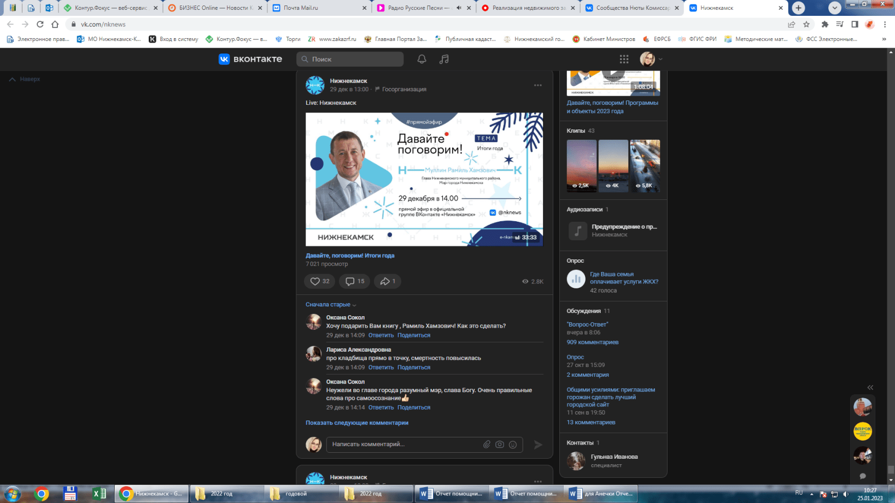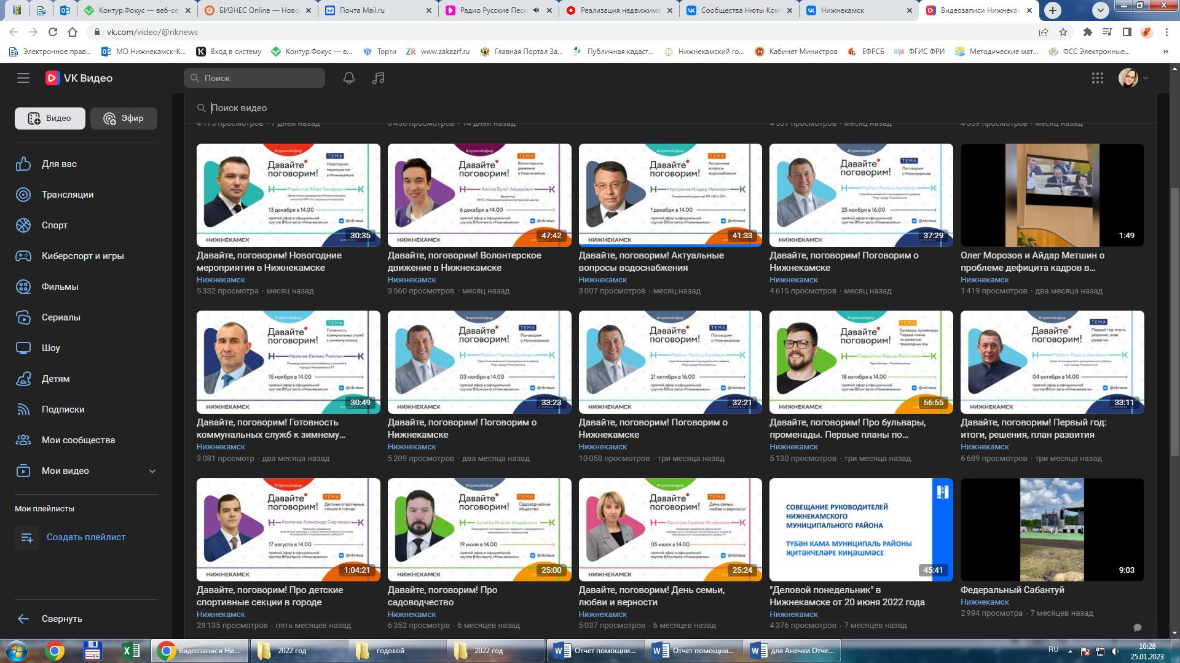



На телеканале НТР24 проводится телепередача «Тема дня», где в течение года руководители так же отвечали на вопросы жителей по различным сферам.

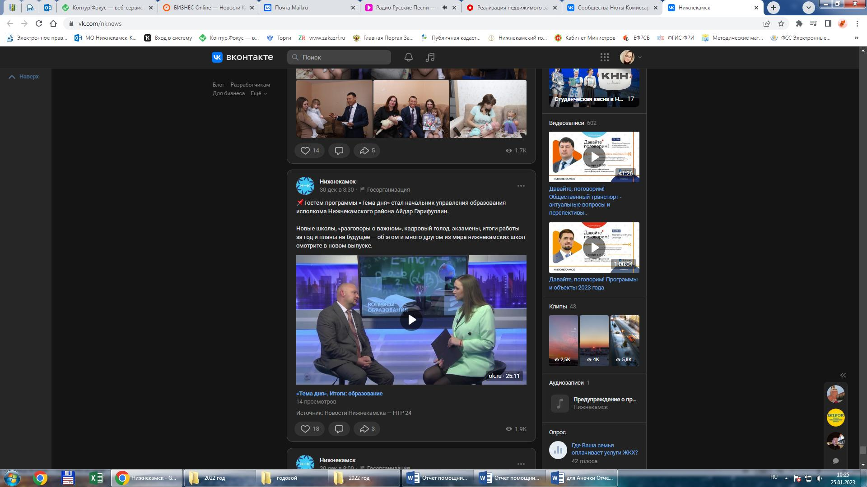

30 декабря 2022 года прошел прямой эфир с Главой Нижнекамского муниципального района, мэром Нижнекамска Муллиным Рамилем Хамзовичем на радио DFM.

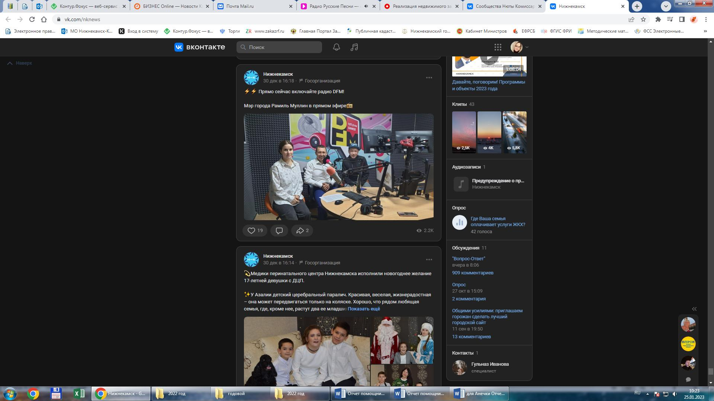

Представители нижнекамских и республиканских СМИ являются участниками еженедельных планерок руководителей «Деловой понедельник», приглашаются на сессии города и района, на заседания Комиссии по координации работы по противодействию коррупции в муниципальном образовании. Осуществляется интернет-трансляция еженедельного совещания «Деловой понедельник», где обсуждаются вопросы и темы, касающиеся различных сфер жизнедеятельности Нижнекамского муниципального района, в том числе и вопросы антикоррупционной политики, проводимой в нашем районе.

Одним из важнейших источников информации для населения о работе местных органов власти, в том числе по вопросам профилактики и противодействия коррупции – служит официальный сайт Нижнекамского муниципального района.

Он направлен на информирование посетителей сайта – население Нижнекамска о деятельности Главы Нижнекамского муниципального района, мэра города и района, различных учреждений и ведомств.

На сайте создан специальный раздел «Противодействие коррупции». За наполнение соответствующей информацией раздела «Противодействие коррупции» отвечают специалисты отдела по противодействию коррупции и специалист отдела по связям с общественностью и средствами массовой информации исполнительного комитета г. Нижнекамск.

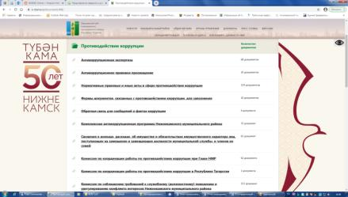 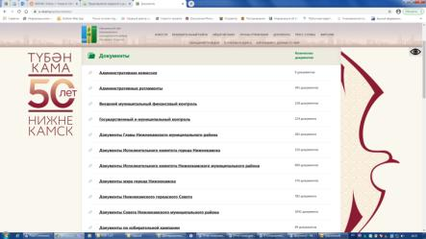

В настоящее время в разделе размещено 1073 документов, в том числе:

- отчеты;

- решения;

- результаты антикоррупционной экспертизы муниципальных нормативных правовых актов и проектов;

- независимая антикоррупционная экспертиза муниципальных нормативных правовых актов;

- сведения о доходах, расходах, об имуществе и обязательствах имущественного характера лиц, поступающих на замещение и замещающих должности муниципальной службы, и членов их семей, а также депутатов Совета района и города;

- различные памятки для населения и многое другое.

Информация в разделе «Противодействие коррупции» находится в открытом доступе и при необходимости каждый из документов можно скачать, что еще раз служит подтверждением принципа «открытости власти» для населения.

В 2022 проведены заседания Комиссии по координации работы по противодействию коррупции в муниципальном образовании «Нижнекамский муниципальный район» Республики Татарстан.

На официальном сайте Антикоррупционное правовое просвещение <https://e-nkama.ru/documents/3306/> размещены памятки об уголовной ответственности за совершение должностных и коррупционных преступлений и административной ответственности за незаконное вознаграждение, а также комплект антикоррупционных памяток для печати.

ж) В целях поддержки и укрепления связи с обществом, проведения массовой пропаганды среди населения, обеспечения публичности в деятельности органов местного самоуправления Нижнекамского муниципального района, налажено тесное взаимодействие с общественными организациями.

Информация по исполнению муниципальной программы «Комплексной антикоррупционной программы Нижнекамского муниципального района на 2015-2025 годы» рассматривается на заседаниях Общественного Совета Нижнекамского муниципального района. Председатель Общественного Совета является членом Комиссии по координации работы по противодействию коррупции в муниципальном образовании «Нижнекамский муниципальный район» и Комиссии по соблюдению требований к служебному поведению муниципальных служащих, должностному поведению лиц, замещающих муниципальные должности, и урегулированию конфликта интересов в органах местного самоуправления Нижнекамского муниципального района.

В 2022 году проведено 12 заседаний комиссий по соблюдению требований к служебному поведению и урегулированию конфликта интересов. Рассмотрены материалы в отношении 20 муниципальных служащих и руководителей муниципальных учреждений. Рассмотрены следующие вопросы: предоставление недостоверных или неполных сведений о доходах, расходах, об имуществе и обязательствах имущественного характера, дача согласия на замещение должности в коммерческой или некоммерческой организации либо на выполнение работы на условиях гражданско-правового договора, иная оплачиваемая деятельность, вероятность возникновения конфликта интересов.

Кроме того, поступило 52 уведомления о заключении трудового договора с гражданином, замещавшим должности муниципальной службы в отношении которых принято решение об отсутствии оснований для вынесения на рассмотрение Комиссией по соблюдению требований к служебному поведению муниципальных служащих, должностному поведению лиц, замещающих муниципальные должности, и урегулированию конфликта интересов в органах местного самоуправления Нижнекамского муниципального района в связи с отсутствием конфликта интересов.

С целью выявления и изучения зон риска проводятся мероприятия по проведению мониторинга состояния и эффективности принимаемых мер по противодействию коррупции в различных сферах жизнедеятельности путем проведения онлайн-опросов населения через официальный сайт Нижнекамского муниципального района. В целях оценки сфер возможных проявлений коррупции, изучения общественного мнения об удовлетворенности населения качеством предоставляемых услуг в сфере культуры, образования.

***3) Работа кадровой службы (ответственных за профилактику коррупционных и иных правонарушений)***

В 2022 году по инициативе отдела по противодействию коррупции Совета Нижнекамского муниципального района проведены проверки сведений о доходах, расходах, об имуществе и обязательствах имущественного характера с изданием нормативного акта. Данные лица рассмотрены на заседании комиссии по соблюдению требований к служебному поведению и урегулированию конфликта интересов. В отношении 2 муниципальных служащих проведены проверки сведений о доходах, расходах, об имуществе и обязательствах имущественного характера, ошибки устранены в срок, предусмотренный для уточнения сведений.

В 2022 году поступило 1 представление Нижнекамской городской прокуратуры об устранении нарушений законодательства о противодействии коррупции, муниципальной службы в части достоверности представления сведений о доходах, расходах, имуществе и обязательствах имущественного характера.

В ходе подготовки к заседанию Комиссии по соблюдению требований к служебному (должностному) поведению и урегулированию конфликта интересов отделом по противодействию коррупции были проанализированы справки о доходах, расходах, об имуществе и обязательствах имущественного характера, в которых выявлены нарушения. Также проведены индивидуальные беседы с каждым муниципальным служащим, получены пояснения и подтверждающим документы, на основании которых были заполнены сведения о доходах.

Представление по факту неполноты и недостоверности справок о доходах, расходах, об имуществе и обязательствах имущественного характера за 2021 год рассмотрено на Комиссии по соблюдению требований к служебному (должностному) поведению и урегулированию конфликта интересов Нижнекамского муниципального района.

В ходе рассмотрения Комиссией по соблюдению требований к служебному (должностному) поведению и урегулированию конфликта интересов Нижнекамского муниципального района выявленных нарушений приняты следующие решения:

- в отношении двух муниципальных служащих принято решение, что сведения о доходах, расходах, об имуществе и обязательствах имущественного характера. неполные и недостоверные. Муниципальные служащие привлечены к дисциплинарной ответственности в виде замечания;

- в отношении одного муниципального служащего принято решение о том, что сведения о доходах, расходах, об имуществе и обязательствах имущественного характера представлены неполные и недостоверные. В связи с тем, что муниципальный служащий находится в отпуске по уходу за ребенком до 3-х лет, привлечение ее к дисциплинарной ответственности не представляется возможным;

- в отношении четырех муниципальных служащих принято решение о том, что сведения о доходах, расходах, об имуществе и обязательствах имущественного характера представлены неполные и недостоверные с несущественными нарушениями. Служащим указано на недопустимость данных нарушений при составлении сведений о доходах;

- в отношении пятерых муниципальных служащих принято решение о том, что сведения за 2021 год представлены достоверные (полные).

Приняты меры по осуществлению контроля по соблюдению требований законодательства о муниципальной службе в части достоверности представления сведений о доходах, расходах, имуществе и обязательствах имущественного характера муниципальными служащими: проведена профилактическая беседа, ответственному лицу поручено провести дополнительно обучение с муниципальными служащими по правилам заполнения справок, а также оказывать консультативную помощь при заполнении справок о доходах.

***4) Анализ обращений граждан, юридических лиц, содержащих сведения о коррупционной деятельности***

В 2022 году на личные приемы Главы Нижнекамского муниципального района и руководителя Исполнительного комитета Нижнекамского муниципального района не было записавшихся по вопросам, связанным с коррупцией в органах местного самоуправления.

Обращения граждан, юридических лиц, содержащих сведения о коррупционной деятельности, не поступали.

***5) Реализация иных мер, предусмотренных законодательством о противодействии коррупции***

В соответствии с установленными сроками направляются:

- ежеквартальная информация о результатах реализации Государственной программы «Реализация антикоррупционной политики Республики Татарстан на 2015-2025 годы»;

- подготовлен и направлен сводный антикоррупционный мониторинг по органам местного самоуправления Нижнекамского муниципального района за 2022 год в Министерство экономики Республики Татарстан;

- подготовлен и направлен материал для пополнения и обновления имеющейся информации на официальном сайте Нижнекамского муниципального района в разделе «Противодействие коррупции»;

- служебная записка в отдел кадровой политики и управлением персоналом Совета Нижнекамского муниципального района о предоставлении списка муниципальных служащих и членов их семей;

- направлена служебная записка в отдел кадровой политики и управления персоналом Совета Нижнекамского муниципального района о предоставлении уточненного перечня должностей, при назначении на которые муниципальные служащие обязаны представлять сведения о доходах, расходах, об имуществе и обязательствах имущественного характера;

- направлена служебная записка в Управление по делам молодежи, в Управление физической культуры и спорта, в Управление образования, в Управление культуры, в Управление дошкольного образования Исполнительного комитета Нижнекамского муниципального района о предоставлении информации о проведенных мероприятиях, направленных на антикоррупционное воспитание молодежи;

- направлена служебная записка в Управление образования Исполнительного комитета Нижнекамского муниципального района о предоставлении информации о проведенных мероприятиях антикоррупционной направленности в общеобразовательных учреждениях Нижнекамского муниципального района;

- направлена информация по мониторингу соблюдения Единых требований к размещению и наполнению разделов официальных сайтов в информационно-телекоммуникационной сети «Интернет» по вопросам противодействия коррупции, утвержденными постановлением Кабинета Министров Республики Татарстан № 225 от 04.04.2013г.;

- исполнялись поручения по протоколам заседаний по противодействию коррупции и подготовленные ответы направлялись адресату;

- направлены ответы на запросы Нижнекамской городской прокуратуры;

- служебная записка в Управление образования Исполнительного комитета Нижнекамского муниципального района о предоставлении плана мероприятий, посвященных Международному дню борьбы с коррупцией (9 декабря);

- служебная записка в Управление по делам молодежи Исполнительного комитета Нижнекамского муниципального района о предоставлении плана мероприятий, посвященных Международному дню борьбы с коррупцией (9 декабря);

- служебная записка в Управление дошкольного образования Исполнительного комитета Нижнекамского муниципального района о предоставлении плана мероприятий, посвященных Международному дню борьбы с коррупцией (9 декабря);

- служебная записка в Управление физической культуры и спорта Исполнительного комитета Нижнекамского муниципального района о предоставлении плана мероприятий, посвященных Международному дню борьбы с коррупцией (9 декабря);

- служебная записка в Управление культуры Исполнительного комитета Нижнекамского муниципального района о предоставлении плана мероприятий, посвященных Международному дню борьбы с коррупцией (9 декабря).

Для обеспечения работы Комиссии по координации работы по противодействию коррупции в муниципальном образовании «Нижнекамский муниципальный район» Республики Татарстан (далее – Комиссия) подготовлены следующие материалы:

- информация в Министерство юстиции Республики Татарстан о ходе реализации государственной программы «Реализация антикоррупционной политики Республики Татарстан на 2015-2025 годы» за 2022 год;

- мониторинг выполнения Единых требований к наполнению разделов «Противодействие коррупции» на официальных сайтах органов местного самоуправления Республики Татарстан;

- информация о выявленных фактах конфликта интересов (возможности их возникновения) в органах местного самоуправления в Республике Татарстан.

В отчетном периоде текущего года проведено 2 заседания Комиссии, протоколы заседаний размещены на официальном сайте «Нижнекамского муниципального района» в разделе «Противодействие коррупции».

Отделом по противодействию коррупции Совета Нижнекамского муниципального района подготовлены 2 протокола заседаний Комиссии по координации работы по противодействию коррупции в муниципальном образовании «Нижнекамский муниципальный район».

Вопросы для рассмотрения на заседаниях Комиссии по координации работы по противодействию коррупции в муниципальном образовании «Нижнекамский муниципальный район» готовятся и выносятся отделом по противодействию коррупции Совета Нижнекамского муниципального района, согласовываются, корректируются и утверждаются Главой Нижнекамского муниципального района Республики Татарстан.

Заседания Комиссии проходили под председательством заместителя Главы Нижнекамского муниципального района Республики Татарстан, где было рассмотрено 6 вопросов:

1. Об утверждении плана работы Комиссии по координации работы по противодействию коррупции в Нижнекамском муниципальном районе на 2022 год.

2. Информация о результатах исполнения Комплексной антикоррупционной программы Нижнекамского муниципального района на 2015-2024 годы по итогам 2021 года.

3. Информация о результатах исполнения Государственной программы «Реализация антикоррупционной политики Республики Татарстан на 2015-2024 годы» по итогам 2021 года.

4. Мониторинг выполнения Единых требований к наполнению разделов «Противодействие коррупции» на официальных сайтах органов местного самоуправления Республики Татарстан.

5. Информация о результатах исполнения Комплексной антикоррупционной программы Нижнекамского муниципального района на 2015-2024 годы по итогам 1 полугодия 2022 года.

6. Информация о результатах исполнения Государственной программы «Реализация антикоррупционной политики Республики Татарстан на 2015-2024 годы» по итогам 1 полугодия 2022 года.

По результатам рассмотрения вопросов на заседаниях Комиссии по координации работы по противодействию коррупции в муниципальном образовании «Нижнекамский муниципальный район» Республики Татарстан в 2022 году приняты и реализованы следующие решения:

- опубликовать на официальных сайтах органов местного самоуправления отчеты об исполнении муниципальных программ (планов) противодействия коррупции;

- разработать и обеспечить исполнение планов антикоррупционных информационных кампаний, освещать в средствах массовой информации, особенно в печатных изданиях, деятельность органов местного самоуправления муниципальных районов, направленную на реализацию антикоррупционной политики;

- обеспечить действенное функционирование системы контроля, мониторинга и анализа, сведений о доходах, представляемых муниципальными служащими;

- обеспечить действенное функционирование системы контроля, мониторинга и анализа, в целях исключения возможности возникновения коррупционных проявлений;

- разработать и обеспечить исполнение планов антикоррупционных информационных кампаний, освещать в средствах массовой информации, особенно в печатных изданиях, деятельность органов местного самоуправления муниципальных районов, направленную на реализацию антикоррупционной политики;

- организовать работу по приведению сведений, размещенных в разделе «Противодействие коррупции» официального сайта, в соответствие с положениями, установленными постановлением Кабинета Министров Республики Татарстан от 4 апреля 2013г. №225.

14 февраля 2022 года была проведена отчетная сессия Совета Нижнекамского муниципального района и Нижнекамского городского Совета, в ходе которой был заслушан отчет о деятельности по противодействию коррупции в Нижнекамском муниципальном районе за 2021 год и задачах на 2022 год.

Исполняющий обязанности начальника отдела по противодействию коррупции Комиссарова А.В. отметила, что в отделах и управлениях Совета и Исполнительного комитета Нижнекамского муниципального района, подведомственных им учреждениях, в поселениях Нижнекамского муниципального района проводится определенная работа по противодействию коррупции, профилактике коррупционных проявлений.

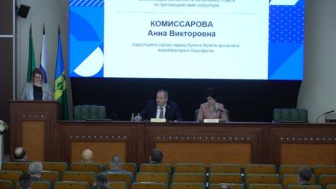 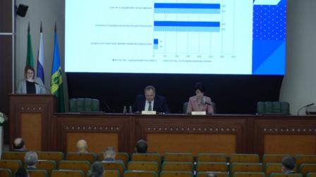

По результатам поручены следующие задачи:

- продолжить проведение мероприятий по выполнению программы «Реализация антикоррупционной политики Республики Татарстан на 2015-2024 годы» и «Комплексной антикоррупционной программы Нижнекамского муниципального района на 2015-2024 годы»;

- обеспечить действенное функционирование комиссии по соблюдению требований к служебному поведению муниципальных служащих, и урегулированию конфликта интересов в органах местного самоуправления Нижнекамского муниципального района и комиссии по координации работы по противодействию коррупции в Нижнекамском муниципальном районе в соответствии с установленными требованиями федерального и республиканского законодательства;

- принимать меры по недопущению случаев предоставления муниципальными служащими недостоверных сведений о доходах, об имуществе и обязательствах имущественного характера;

- принимать меры по выявлению конфликта интересов в органах местного самоуправления Нижнекамского муниципального района и их урегулированию;

- проводить мониторинг эффективности внешних и внутренних контрольных проверок на предмет выявления коррупционных нарушений;

- своевременно размещать информацию о деятельности органов местного самоуправления по вопросам противодействия коррупции на официальном сайте Нижнекамского муниципального района;

- продолжить реализацию мер, направленных на антикоррупционное обучение и антикоррупционную пропаганду среди специалистов, работающих в органах местного самоуправления Нижнекамского муниципального района.

В Нижнекамском муниципальном районе преобладающим способом определения поставщика являются электронный аукцион и конкурс. В 2022 году размещено 735 закупок (721 электронный аукцион и 14 конкурсов в электронной форме) на сумму 1 млрд. 406 млн. 711 тыс.руб.

В Нижнекамском муниципальном районе закупки малого объема у единственного поставщика (исполнителя, подрядчика) по основаниям, предусмотренным п.п. 4-5 ч.1 ст.93 Закона о контрактной системе осуществляются по согласованию с заместителем Руководителя Исполнительного комитета Нижнекамского муниципального района (по экономическому развития).

Контрольно-счетной палатой Нижнекамского района проведено 8 контрольных мероприятий. По результатам проверок выявлено 864 нарушения на общую сумму 85 714,60 тыс.руб. Количество привлеченных лиц к дисциплинарной ответственности – 8 должностных лиц.

Департаментом по бюджету и финансам Нижнекамского муниципального района проведено 17 проверок в сфере использования бюджетных средств, по результатам которых выявлено 143 нарушения. Количество лиц, привлеченных к административной и дисциплинарной ответственности по результатам проведенных мероприятий по контролю в сфере использования бюджетных средств - 9.

Совместно с отделом по противодействию коррупции в 2022 году контрольные мероприятия не проводились.

Отделом по противодействию коррупции проводились работы по проверке хода выполнения капитального ремонта жилых и нежилых объектов.

В целях соблюдения муниципальными служащими требований о предотвращении или об урегулировании конфликта интересов, разработана и размещена на официальном сайте Нижнекамского муниципального района Памятка об уголовной ответственности за совершение должностных и коррупционных преступлений и административной ответственности за незаконное вознаграждение.

Во исполнение поручения прокуратуры Республики Татарстан на официальном сайте Нижнекамского муниципального района, учреждениях образования, здравоохранения, в коммерческих организациях, в организациях и учреждениях социальной направленности размещен комплект Памяток «Что нужно знать о коррупции».

Ранее изготовленная печатная продукция с социальной рекламой, направленной на формирование у граждан негативного отношения к коррупции, размещена на информационных стендах Управляющих компаний жилищно-коммунального хозяйства, в учреждениях здравоохранения, образования, в дошкольных образовательных учреждениях, в помещениях Советов территориального общественного самоуправления.

В рамках реализации Комплексной антикоррупционной программы Нижнекамского муниципального района на 2015-2022 годы разработан проект информационной плаката направленного на формирование у граждан негативного отношения к коррупции, для размещения на информационных стендах Управляющих компаний жилищно-коммунального хозяйства, в учреждениях здравоохранения, образования, в дошкольных образовательных учреждениях, в помещениях Советов территориального общественного самоуправления, в учреждениях культуры, в учреждениях управления по делам молодежи, а также в учреждениях физической культуры и спорта.

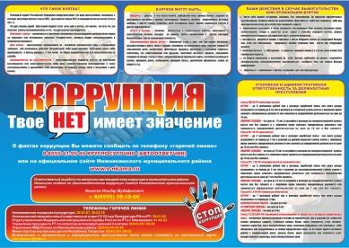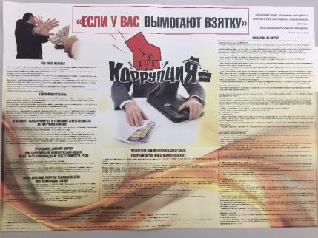

|  |  |  |
| --- | --- | --- |
| Учреждения культуры | | |
| Центральная библиотека имени Г.Тукая | МБУ ДО «Детская музыкальная школа № 1» НМР РТ | МБУ «Концертно-творческий центр города Нижнекамска» |
| МБУ «Дом культуры города Нижнекамска» | МБУ ДО «Детская музыкальная школа № 2» НМР РТ | МАУ ДО «Детская художественная школа № 1» НМР РТ |
| МБУ ДО «Детская музыкальная школа №6» НМР РТ | МБУ ДО «Созвездие» НМР РТ | МБУ ДО «Детская музыкальная школа №5» НМР РТ |
| СДК п. Трудовой | МБУ ДО «Детская музыкальная школа № 4» НМР РТ | Городская библиотека-филиал № 3 |
| Старошешминский СДК | Детская библиотека-филиал  № 7 | МБУ Районный Дом культуры «Мирас» |
| Ташлыкский СДК | МАУ «Дом народного творчества» | Молодёжная библиотека-филиал № 45 |
| Краеведческая библиотека-филиал № 30  D:\Пользователь\Desktop\Плакаты антикоррупции\DSC_5767.JPG | Городская библиотека-филиал № 2 | Библиотека семейного чтения - филиал № 4 |

Детские дошкольные учреждения

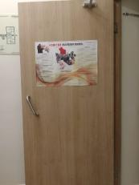 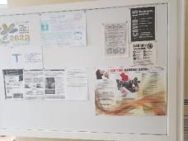  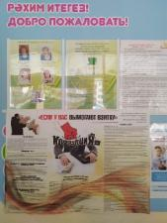

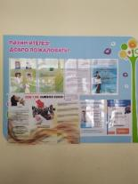 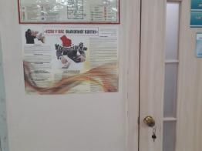  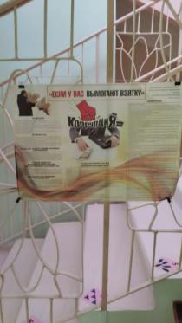

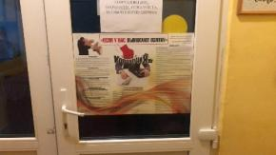 **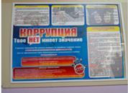** **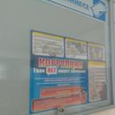** 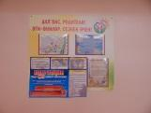

**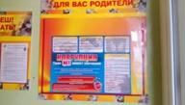** **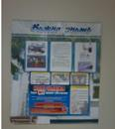** 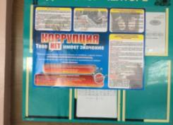 **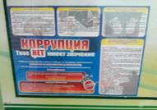**

Учебные заведения

|  |  |  |  |  |  |
| --- | --- | --- | --- | --- | --- |
|  |  |  |  |  |  |
|  |  |  |  |  |  |
|  |  |  |  |  |  |
|  |  |  |  |  |  |

С целью профилактики и минимизации коррупционных проявлений проводятся встречи с муниципальными служащими, работниками учреждений здравоохранения, культуры, образования, дошкольного образования с проведением бесед. За 2022 год руководителем и главными специалистами отдела по противодействию коррупции Совета Нижнекамского муниципального района проведено 21 выступление по вопросам соблюдения антикоррупционного законодательства и по соблюдению требований заполнения сведений о доходах, расходах, об имуществе и обязательствах имущественного характера за 2021 год лиц, замещающих муниципальные должности.

|  |  |  |  |  |
| --- | --- | --- | --- | --- |
| № п/п | Дата | Количество слушателей | Категория слушателей | Тема выступления |
| 1 | 17.02.2022 | 75 | Муниципальные служащие Нижнекамского муниципального района | - Методические рекомендации по проведению анализа сведений о доходах, расходах, об имуществе и обязательствах имущественного характера;  - Пояснения по заполнению справки о доходах, расходах, об имуществе и обязательствах имущественного характера за 2021 г. лиц, замещающих должности муниципальной службы (далее Справка) при помощи СПО «Справки БК» |
| 2 | 17.02.2022 | 200 | Управление образования Исполнительного комитета Нижнекамского муниципального района, Управление культуры Исполнительного комитета Нижнекамского муниципального района, Управление по делам молодежи Исполнительного комитета, Управление дошкольного образования Исполнительного комитета Нижнекамского муниципального района, Управления физической культуры и спорта Исполнительного комитета - директора учреждений | - Методические рекомендации по проведению анализа сведений о доходах, расходах, об имуществе и обязательствах имущественного характера;  - Пояснения по заполнению справки о доходах, расходах, об имуществе и обязательствах имущественного характера за 2021 г. лиц замещающих муниципальные должности – депутаты (далее Справка) при помощи СПО «Справки БК» |
| 3 | 18.02.2022 | 21 | Депутаты пгт Камские Поляны, муниципальные служащие Исполнительного комитета пгт Камские Поляны | - «О соблюдении требований Федерального закона № 273 от 25.12.2008 «О противодействии коррупции»;  - Методические рекомендации по проведению анализа сведений о доходах, расходах, об имуществе и обязательствах имущественного характера;  - Пояснения по заполнению справки о доходах, расходах, об имуществе и обязательствах имущественного характера за 2021 г. (далее Справка) при помощи СПО «Справки БК» |
| 4 | 22.02.2022 | 15 | Главы сельских поселений Нижнекамского муниципального района | - Методические рекомендации по проведению анализа сведений о доходах, расходах, об имуществе и обязательствах имущественного характера;  - Пояснения по заполнению справки о доходах, расходах, об имуществе и обязательствах имущественного характера за 2021 г. лиц, замещающих должности муниципальной службы (далее Справка) при помощи СПО «Справки БК» |
| 5 | 25.02.2022 | 25 | Депутаты Нижнекамского городского Совета | - Методические рекомендации по проведению анализа сведений о доходах, расходах, об имуществе и обязательствах имущественного характера;  - Пояснения по заполнению справки о доходах, расходах, об имуществе и обязательствах имущественного характера за 2021 г. (далее Справка) при помощи СПО «Справки БК» |
| 6 | 11.04.2022 | 15 | Главы сельских поселений Нижнекамского муниципального района | - Методические рекомендации по проведению анализа сведений о доходах, расходах, об имуществе и обязательствах имущественного характера;  - Пояснения по заполнению справки о доходах, расходах, об имуществе и обязательствах имущественного характера за 2021 г. лиц, замещающих должности муниципальной службы (далее Справка) при помощи СПО «Справки БК» |
| 7 | 27.05.2022 | 16 | Управление по делам молодежи Исполнительного комитета - директора И главные бухгалтера учреждений | - «О соблюдении требований Федерального закона от 25.12.2008 года №273 «О противодействии коррупции»;  - Уголовная и административная ответственности за совершение должностных и коррупционных преступлений |
| 8 | 30.05.2022 | 64 | Управление дошкольного образования Исполнительного комитета Нижнекамского муниципального района - директора учреждений | - «О соблюдении требований Федерального закона от 25.12.2008 года №273 «О противодействии коррупции»;  - Уголовная и административная ответственности за совершение должностных и коррупционных преступлений |
| 9 | 31.05.2022 | 58 | Управление образования Исполнительного комитета Нижнекамского муниципального района - директора учреждений | - «О соблюдении требований Федерального закона от 25.12.2008 года №273 «О противодействии коррупции»;  - Уголовная и административная ответственности за совершение должностных и коррупционных преступлений |
| 10 | 03.06.2022 | 9 | МБУ «Молодежный центр «Алан» - сотрудники учреждения | - «О соблюдении требований Федерального закона от 25.12.2008 года №273 «О противодействии коррупции»;  - Уголовная и административная ответственности за совершение должностных и коррупционных преступлений |
| 11 | 10.06.2022 | 11 | МБУ «Центр военно-патриотической работы и допризывной подготовки молодежи «Патриот» - сотрудники учреждения | - «О соблюдении требований Федерального закона от 25.12.2008 года №273 «О противодействии коррупции»;  - Уголовная и административная ответственности за совершение должностных и коррупционных преступлений |
| 12 | 17.06.2022 | 17 | МБУ «Центр молодежных (подростковых) клубов по месту жительства города Нижнекамска» | - «О соблюдении требований Федерального закона от 25.12.2008 года №273 «О противодействии коррупции»;  - Уголовная и административная ответственности за совершение должностных и коррупционных преступлений |
| 13 | 28.06.2022 | 22 | МБУ «Молодежный центр инициатив «Ковер» - сотрудники учреждения | - «О соблюдении требований Федерального закона от 25.12.2008 года №273 «О противодействии коррупции»;  - Уголовная и административная ответственности за совершение должностных и коррупционных преступлений |
| 14 | 05.07.2022 | 79 | Управление дошкольного образования Исполнительного комитета Нижнекамского муниципального района - директора учреждений | - «О соблюдении требований Федерального закона от 25.12.2008 года №273 «О противодействии коррупции»;  - Уголовная и административная ответственности за совершение должностных и коррупционных преступлений |
| 15 | 04.10.2022 | 10 | МБДОУ «Детский сад № 4 «Солнышко» пгт Камские Поляны – сотрудники учреждения | - «О соблюдении требований Федерального закона от 25.12.2008 года №273 «О противодействии коррупции»;  - Уголовная и административная ответственности за совершение должностных и коррупционных преступлений |
| 16 | 05.10.2022 | 9 | МБДОУ «Детский сад общеразвивающего вида №5 «Айгуль» п.г.т. Камские Поляны – сотрудники учреждения | - «О соблюдении требований Федерального закона от 25.12.2008 года №273 «О противодействии коррупции»;  - Уголовная и административная ответственности за совершение должностных и коррупционных преступлений |
| 17 | 15.11.2022 | 17 | Подрядчики по выполнению капитального ремонта жилых домов | - по вопросу приемки выполненных работ |
| 18 | 01.12.2022 | 20 | Управление физической культуры и спорта, Управление культуры Исполнительного комитета Нижнекамского муниципального района - директора учреждений | - «О соблюдении требований Федерального закона от 25.12.2008 года №273 «О противодействии коррупции»;  - Уголовная и административная ответственности за совершение должностных и коррупционных преступлений |
| 19 | 06.12.2022 | 45 | ГАУЗ «НЦРМБ» | Конференция «Профилактика коррупции в здравоохранении и ответственность за коррупционные преступления» |
| 20 | 08.12.2022 |  | ПАО «Нижнекамскнефтехим» | Мероприятие, приуроченное к Международному дню борьбы с коррупцией. |
| 21 | 13.12.2022 | 13 | Подрядчики по выполнению капитального ремонта жилых домов | - по вопросу приемки выполненных работ |

Осуществляются проверки соблюдения муниципальными служащими требований к служебному поведению, предусмотренных законодательством о государственной и муниципальной службе, ограничений и запретов, предусмотренных законодательством о муниципальной службе. В 2022 году по системе «Контур-Фокус» проверено 272 человека.

Представители общественности включены в составы комиссий: по координации работы по противодействию коррупции в муниципальном образовании «Нижнекамский муниципальный район», по соблюдению требований к служебному поведению лиц, занимающих муниципальные должности, и урегулированию конфликта интересов в органах местного самоуправления Нижнекамского муниципального района, конкурсных и аттестационных комиссий при органах публичной власти.

Отдел по противодействию коррупции выборочно проводит контроль над деятельностью подведомственных учреждений.

По результатам проверки МБДОУ «Детский сад №1 «Колокольчик» с. Шереметьевка» было выявлено, что в учреждении числится «подснежник». В ходе беседы заведующая подтвердила выявленное нарушение, что работник только числился в качестве сторожа, фактический работу не выполнял. Начисленную ему заработную плату передавал ей, которую она использовала на нужды учреждения.

По результатам проверки, данный факт рассмотрен совместно с начальником Управления дошкольного образования, было принято решение об увольнении заведующей МБДОУ «Детский сад №1 «Колокольчик» с. Шереметьевка».

В сентябре 2022 года в СМИ поступила информация о том, что в детском саду «Золотая рыбка» в поселке Камские Поляны Нижнекамского района воспитательница ударила ребенка по лицу. Очевидцы сняли на видео и опубликовали в социальных сетях.

Руководством детского сада, а также отделом по противодействию коррупции совместно с Управлением дошкольного образования проведена внутренняя проверка. По результатам котором воспитатель был уволен, с заведующей детского сада проведена беседа.

В связи с поступившей жалобой на заведующую детским садом «Ручеек» в с. Большое Афанасово о взимании дополнительной платы с родителей проведена проверка, в ходе которой установлено следующее:

Согласно изложенных в обращении жалоб заведующая детским садом «Ручеек» пояснила следующее: 13 декабря 2022 года ею было принято решение об объединении групп №1 и №2 ДОО по причине уменьшения численности воспитанников группы №1, о чем издан внутренний приказ. На момент принятия данного решения, численность воспитанников в группе составляла 3 человека. Основной воспитатель группы №1 находилась на больничном. С 19 декабря 2022 года группы были вновь разъединены, так как численность воспитанников в каждой группе составила 9 человек. Старшим воспитателем составлен график работы воспитателей с учётом отсутствия основного воспитателя.

Никакие денежные средства на ремонт групп и другие нужды ДОО с родителей не запрашивались. Согласно объяснения от воспитателя сбором средств для нужд группы занимается родительский комитет, это персональная их ответственность по сумме, количеству, характеру товаров. Информацией она не владеет. Родительский комитет отчитывается за всё перед родителями.

23 декабря 2022 года проведено родительское собрание в 1 младшей группе № 2 с представителями Управления дошкольного образования, заявительница на собрании отсутствовала. В ходе собрания одна из родительниц пояснила, что деньги для группы они собирают добровольно, инициативу относительно каких-либо покупок проявляют сами родители. Отчет обо всех приобретениях родительский комитет размещает в родительской группе в WhatsApp. Многодетные семьи могут не сдавать деньги. Заведующая никогда не просила что-либо приобретать, тем более делать ремонт в группе. Другой родитель пояснил, что сбор денег осуществляется по инициативе родителей и идет по желанию, никого не принуждают сдавать. Воспитатель по поводу сбора денежных средств не в курсе. Каких-либо нареканий и претензий к работе детского сада, воспитателям и заведующей нет.

Вышеуказанное подтверждается протоколом собрания, письменными пояснениями заведующей, воспитателя, родителей. Таким образом, указанные в жалобе факты не подтвердились.

В соответствии с пунктом 5 статьи 15 Закона Республики Татарстан №34-ЗРТ от 04.05.2006 «О противодействии коррупции» в отделе кадровой политики и управления персоналом Совета Нижнекамского муниципального района закреплен ответственный сотрудник, в должностные обязанности которого входит профилактика коррупционных и иных правонарушений. Одним из инструментов профилактической работы является деятельность Комиссии по соблюдению требований к служебному поведению муниципальных служащих, должностному поведению лиц, замещающих муниципальные должности, и урегулированию конфликта интересов в органах местного самоуправления Нижнекамского муниципального района. В целом за 2022 год проведено 12 заседаний комиссий по соблюдению требований к служебному поведению и урегулированию конфликта интересов. Рассмотрены материалы в отношении 20 муниципальных служащих. Рассмотрены следующие вопросы: предоставление недостоверных или неполных сведений о доходах, расходах, об имуществе и обязательствах имущественного характера, дача согласия на замещение должности в коммерческой или некоммерческой организации либо на выполнение работы на условиях гражданско-правового договора.

На территории Нижнекамского муниципального района функционирует территориальная межведомственная комиссия по повышению уровня жизни и легализации, которая еженедельно с участием контрольно-надзорных органов рассматривает вопросы налоговой и неналоговой задолженности, а также вопросы задержки заработной платы на предприятиях.

В 2022 году в адрес органов местного самоуправления Нижнекамского муниципального района от Нижнекамской городской прокуратуры поступило 58 представлений об устранении нарушений федерального законодательства с рассмотрением вопроса привлечения виновных должностных лиц к мерам дисциплинарной ответственности.

За аналогичный период Нижнекамской городской прокуратурой внесен 21 протест в отношении муниципальных правовых актов, принятых органами местного самоуправления Нижнекамского муниципального района.

Поступившие акты прокурорского реагирования анализируются и рассматриваются с участием должностных лиц, допустивших нарушения законодательства. Органами местного самоуправления Нижнекамского муниципального района принимаются меры по устранению причин и условий, способствующих нарушению закона, а также принимаются меры по недопущению их совершения в дальнейшем. В случае виновности соответствующие должностные лица привлекаются к дисциплинарной ответственности.

В 2022 году лицом, ответственным за проведение антикоррупционной экспертизы проектов муниципальных нормативных правовых актов и муниципальных нормативных правовых актов, принятых органами местного самоуправления Нижнекамского муниципального района, в том числе городских и сельских поселений, входящих в его состав, проведено:

- антикоррупционных экспертиз проектов актов – 297;

- антикоррупционных экспертиз актов – 252;

- выявлено коррупциогенных факторов в проектах – 0;

- выявлено коррупциогенных факторов в актах – 0;

- получено заключений независимых экспертов – 0.

Целью антикоррупционного образования является воспитание ценностных установок и развитие способностей, необходимых для формирования у молодых людей гражданской позиции в отношении фактов проявления коррупции. Управлением образования Исполнительного комитета Нижнекамского муниципального района проводится целенаправленная работа по организации мероприятий антикоррупционного образования учащихся.

На стендах Управления по делам молодежи и подведомственных учреждений размещена информационная табличка по противодействию коррупции, а также информация размещена на официальных сайтах.

установок и развитие способностей, необходимых для формирования у молодых людей гражданской позиции в отношении фактов проявления коррупции. Управлением образования Исполнительного комитета Нижнекамского муниципального района проводится целенаправленная работа по организации мероприятий антикоррупционного образования учащихся.

Внесены изменения в Положения о комиссии по урегулированию конфликта интересов, инструкции должностных лиц, ответственных за работу по профилактике коррупционных и иных правонарушений в соответствии с рекомендациями, разработанными Министерством юстиции Республики Татарстан.

Проведена проверка новых должностных инструкций работников учреждений на предмет наличия в них коррупциогенных факторов, локальных актов на предмет

В образовательных организациях Нижнекамского муниципального района в 20212 году проведены следующие мероприятия:

1) в целях искоренения причин возникновения незаконного сбора денежных средств с родителей, активизации работы по профилактике коррупционного поведения в образовательных организациях, проводятся совещания при директоре;

2) проведены тематические линейки с приглашением инспекторов ПДН для учащихся 1-4 классов «У страха глаза велики, или как научиться быть честными;

3) размещены на стендах образовательных организаций и на школьных сайтах:

- устав с целью ознакомления родителей с информацией о бесплатном образовании;

- адреса и телефоны органов, куда должны обращаться граждане в случае проявления коррупционных действии: фактов вымогательства, взяточничества и других проявлений коррупции;

- информация о реализации планируемых мероприятий, каталога тематических Интернет-ресурсов по антикоррупционной деятельности;

4) проведены круглые столы, диспуты на уроках обществознания для 1231 учащихся 10-11 классов;

5) проведены беседы: «Мои права и обязанности», «Молодежь Нижнекамска против»;

6) организован и проведен муниципальный этап Республиканских конкурсов творческих работ на антикоррупционную тематику: «Творчество против коррупции» и «Знай и не допускай». Проведены деловые игры антикоррупционной направленности для учащихся 9-11 классов охватом 924 учащихся;

7) в учреждениях среднего профессионального и высшего образования проведены диспуты и круглые столы, флеш-моб «Молодежь против коррупции».

В 63 образовательных организациях Нижнекамского муниципального района проведены мероприятия, в которых приняли участие учащиеся 1-11 классов (более 26 тысяч детей). Основными темами стали «О противодействии коррупции», «Коррупция: социальное явление и социальная опасность?», «Проблемы коррупции в гражданском обществе и пути её преодоления», и другие.

Проведены классные часы с охватом 16532 учащихся и общешкольные линейки с приглашением инспектора ОДН – 1404 учащихся.

За 2022 год в целях реализации требований Федерального закона №273-ФЗ от 25.12.2008 «О противодействии коррупции» структурными подразделениями Исполнительного комитета Нижнекамского муниципального района Республики Татарстан также проведены мероприятия (также информация о проведенных мероприятиях указана в пункте 2д):

|  |  |  |
| --- | --- | --- |
| В Управлении по делам молодежи за текущий период 2022 года проведены следующие мероприятия, встречи, семинары, диспуты, конкурсы по темам антикоррупционной направленности: | | |
| 25.03.2022г., 23.05.2022г., 16.06.2022г. на официальной странице управления по делам молодежи в ВКонтакте размещены информационные посты о борьбе с коррупцией. |  |
| В МБУ «Центр по организации оздоровления, отдыха и занятости детей и подростков «Камский Артек»:  - 01.06.2022г. Радиоэфир «Коррупции – НЕТ!» | |
| В МБУ «МЦ «АЛАН»:  - 10.01.2022г. и 11.04.2022г. в фойе МБУ «МЦ «АЛАН» обновлен стенд с информацией по коррупции;  - 14.02.2022г. проведен классный час «Коррупция зло XXI века» для учащихся старших классов сельской школы с. Верхняя Уратьма;  - 24.04.2022г. показ видеоролика «Как надо поступать, если вы стали очевидцами воровства?» для студентов Камскополянского филиала «Нижнекамского многопрофильного колледжа» | |
| 15.03.2022г. в МБУ «МЦИ «Ковер» состоялась лекция «Психология коррупции» |  |
| За отчетный период в молодежных (подростковых) клубах города проведено 35 мероприятий с подростками и молодежью, направленных на антикоррупционное воспитание, в том числе: беседы «Подросток и закон», «Вместе против коррупции», «Подарки и другие способы благодарности», «Коррупция как социально-опасное явление», «Будь честным», «Права и обязанности гражданина России», «Важные телефоны безопасности», «Преступления и наказания», «Коррупция – дефицит совести», «По законам справедливости», «Победим коррупцию» и др.; коллективное создание плакатов и рисунков «Коррупция: выигрыш или убыток», «Не дать - не взять», «Мы против коррупции!»; акции «Молодежь против коррупции», «Что заставляет человека брать взятки?»; размещено 13 информационных публикаций в социальных сетях. Охват – 1818 человек (13 онлайн) |  |
| В МБУ «ЦВПРиДПМ «Патриот»:  - 21.03.2022г. публикация в социальной сети ВКонтакте «Только вместе мы остановим коррупцию»  10.06.2022г. проведена беседа начальника отдела противодействию коррупции Совета Нижнекамского муниципального района РТ Сергеева О.А. с сотрудниками центра «Патриот» на тему Законодательство о противодействии коррупции: ограничениях, запретах, обязанностях и принципах служебного поведения» |  |
| В МБУ «ОДЛ «Заря»:  - 16.05.2022г. обновлен стенд с информацией по коррупции;  - 04.06.2022г. размещение в лагере информации с адресом и телефоном служб, куда должны обращаться в случае фактов вымогательства, взяточничества;  - 07.06.2022г., 28.06.2022г. проведение лекций для детей 7-10 лет «Что такое хорошо и что такое плохо?»; 11-13 лет «Государство и человек: конфликт интересов», «Жить по совести и по чести»; 14-17 лет «Российское законодательство против коррупции»;  - 10.06.2022г. организация книжных выставок «Права человека», «Что такое закон», «Конвенция прав ребёнка»;  - 18.06.2022г. проведена лекция «Вместе против коррупции».  В июне проведено анкетирование детей 14-17 лет по отношению к проблемам коррупции. | |
| В МБУ «ЦПППДиМ «Эйдос»:  - 22.03.2022г. публикация в социальной сети ВКонтакте «Скажи нет коррупции» |  |

8 декабря 2022 года в целях последовательного эффективного развития и популяризации комплаенс-системы и корпоративной бизнес-культуры в регионе присутствия компании, в том числе в периметре г. Нижнекамска и Нижнекамского муниципального района, на площадке ПАО «Нижнекамскнефтехим» прошло мероприятие, приуроченное к Международному дню борьбы с коррупцией.

В данном мероприятии, организованном в целях синергии бизнеса и госсектора, приняли участие сотрудники ПАО «Нижнекамскнефтехим», представители Управления Президента Республики Татарстан по вопросам антикоррупционной политики, АНО «Бизнес против коррупции», руководители контрольно-надзорных органов и предприятий г. Нижнекамска и Нижнекамского муниципального района, а также начальник отдела по противодействию коррупции Совета Нижнекамского муниципального района Сергеев О.А.

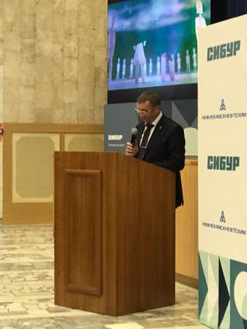

В Технопарке ИТ-парк им. Башира Рамеева 9 декабря 2022 году в формате открытой дискуссии состоялся Республиканский антикоррупционный форум, приуроченный к Международному дню борьбы с коррупцией (9 декабря).

Открывая пленарное заседание модератор форума – заместитель генерального директора АО «Телерадиокомпания «Новый Век» Светлана Кадырова озвучила Обращение Президента Республики Татарстан Р.Н. Минниханова по случаю Международного дня борьбы с коррупцией

Дискуссионное заседание форума было посвящено обсуждению коррупционных рисков в сферах жилищно-коммунального хозяйства, образования и других направлениях государственного регулирования. Выбор тематики обсуждений основан на результатах социологических опросов мнения населения о коррупции и анализе обращений граждан.

Организаторами форума выступили Общественная палата Республики Татарстан, Управление Президента Республики Татарстан по вопросам антикоррупционной политики, телеканал «Татарстан – Новый Век».

Участие в Республиканском антикоррупционном форуме принял начальник отдела по противодействию коррупции Совета Нижнекамского муниципального района Сергеев О.А.

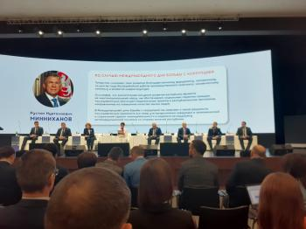 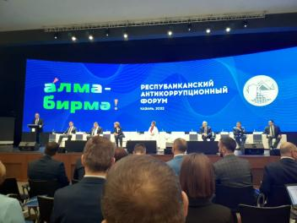

Национальным планом противодействия коррупции на 2021–2024 годы высшим должностным лицам субъектов Российской Федерации поручено обеспечить профессиональное развитие государственных (муниципальных) служащих, работников, в должностные обязанности которых входит участие в противодействии коррупции.

В целях реализации указанных мер Управлением Президента Республики Татарстан по вопросам антикоррупционной политики во взаимодействии с Департаментом государственной службы и кадров при Президенте Республики Татарстан и Высшей школой государственного и муниципального управления Казанского (Приволжского) федерального университета проводится повышение квалификации и обучение по специальным программам сотрудников кадровых служб, ответственных за работу по профилактике коррупционных и иных правонарушений в органах государственной власти Республики Татарстан и органах местного самоуправления, помощников глав муниципальных районов (городских округов) по вопросам противодействия коррупции.

В целях дальнейшего повышения эффективности работы помощников глав муниципальных районов (городских округов) по вопросам противодействия коррупции, наделениях их новыми навыками и компетенциями 27 января 2022 года в Высшей школе государственного и муниципального управления К(П)ФУ проведен практический семинар, в котором приняла участие главный специалист отдела по противодействию коррупции Комиссарова А.В.

Работу семинара открыл начальник Управления Президента Республики Татарстан по вопросам антикоррупционной политики Марс Бадрутдинов.

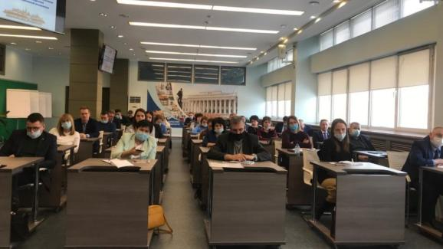

В целях реализации Федерального закона №234-ФЗ от 21.11.2011 «О бесплатной юридической помощи в Российской Федерации», Закона Республики Татарстан «Об оказании бесплатной юридической помощи гражданам в Республике Татарстан» населению г.Нижнекамска и Нижнекамского района предоставляется бесплатная юридическая помощь на базе Многофункционального центра города Нижнекамска.

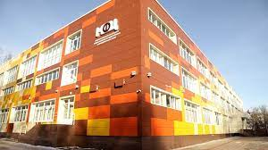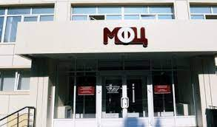

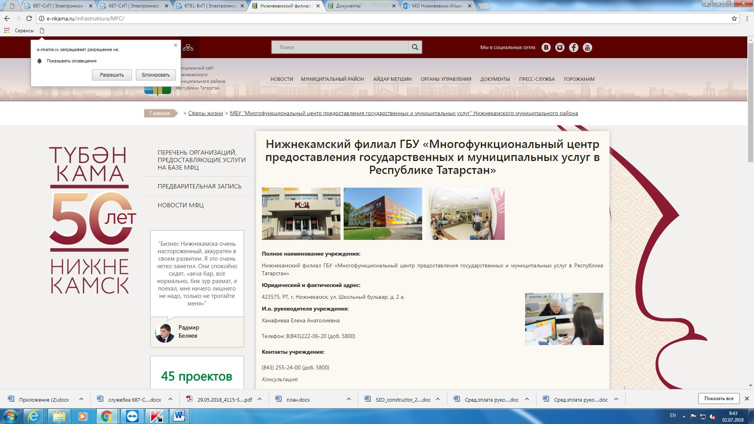

В центре организовано дежурство адвоката и нотариуса. Бесплатная юридическая помощь населению оказывается адвокатами юридической консультации № 1 города Нижнекамска, участвующими в деятельности государственной системы бесплатной юридической помощи в Республике Татарстан.

Информация о порядке и формах оказания бесплатной юридической помощи до граждан доводится через средства массовой информации. На официальном сайте Нижнекамского муниципального района содержится вся необходимая информация о приеме населения структурными подразделениями органов местного самоуправления, с указанием графика их работы.

Юридическая и бухгалтерская помощь оказывается специалистами Центра по поддержке предпринимательства. Также оказывается помощь населению в части невыплаты заработной платы.

Одним из важнейших направлений антикоррупционной политики является изменение общественного сознания под влиянием антикоррупционной пропаганды и здесь, несомненно, эффективным инструментов и хорошей площадкой для осуществления данной пропаганды являются средства массовой информации.

В 2022 году вышло 83 материала антикоррупционной направленности в средствах массовой информации города Нижнекамска и Нижнекамского района. Материалы публиковались как в местных печатных изданиях, так и размещались на интернет-порталах изданий, выходили сюжеты на местном телевидении. Также деятельность начальника отдела по вопросам противодействия коррупции в течение 2022 года освещалась на официальном сайте Нижнекамского муниципального района. Проведены совещания, семинары, комиссии с выступлениями руководителей таких структур как управление образования по тематике противодействие коррупции, которые размещены на сайте Нижнекамского муниципального района. Проведены публичные выступления главы Нижнекамского муниципального района, а также выступления на мероприятиях начальника отдела по противодействию коррупции.

Представители нижнекамских и республиканских СМИ являются участниками еженедельных планерок руководителей «Деловой понедельник», приглашаются на сессии города и района, на заседания Комиссии по координации работы по противодействию коррупции в муниципальном образовании. Осуществляет интернет-трансляция еженедельного совещания «Деловой понедельник» и в социальной сети ВКонтакте, где обсуждаются вопросы и темы, касающиеся различных сфер жизнедеятельности Нижнекамского муниципального района, в том числе и вопросы антикоррупционной политики, проводимой в нашем районе.

Одним из важнейших источников информации для населения о работе местных органов власти, в том числе по вопросам профилактики и противодействия коррупции – служит официальный сайт Нижнекамского муниципального района, который направлен на информирование посетителей сайта, - население Нижнекамска о деятельности Главы Нижнекамского муниципального района, Мэра города Нижнекамска, городского и районного Советов, Исполнительных комитетов города и района, различных учреждений и ведомств.

На сайте создан специальный раздел «Противодействие коррупции». Любой пользователь интернета может попасть в данный раздел либо с главной страницы сайта, либо – зайдя в раздел «Документы». За наполнение соответствующей информацией раздел «Противодействие коррупции» отвечают специалисты отдела по противодействию коррупции и специалист отдела по связям с общественностью и средствами массовой информации Исполнительного комитета Нижнекамского муниципального района.

За 2022 год проводились опросы изучения мнения населения о коррупции и о качестве предоставляемых услуг учреждениями Нижнекамского муниципального района.

Результаты опроса размещены на официальном сайте Нижнекамского муниципального района Республики Татарстан в разделе «Противодействие коррупции».

Реализация иных мер, предусмотренных законодательством Российской Федерации и Республики Татарстан о противодействии коррупции, проходила в рамках Комплексной антикоррупционной программы Нижнекамского муниципального района на 2015-2025 годы, утвержденной постановлением Исполнительного комитета Нижнекамского муниципального района от 26.01.2015 №102.